Тестовые задания для зачета (2 семестр) по дисциплине
Гистология, эмбриология, цитология

- Извлечение из клеток органелл для микроскопического исследования возможно при использовании метода:
─ ультрацентрифугирования
─: замораживания-скалывания
─: лиофилизации (высушивания в вакууме)
─: аспирационной биопсии (отсасывания)
- Процедура дегидратации гистологического материала в спиртах с восходящей концентрацией необходима для:
─: фиксации
─: подготовки к окрашиванию
─: экстрагирования жиров
─ подготовки к заливке (пластификации)
─: монтажа на предметном стекле
- Для микроскопического исследования митотического цикла клеток применяют красители:
─ щелочные (гематоксилин, азур-2)
─: кислые (эозин)
- Прижизненное исследование микроскопических объектов возможно при использовании метода микроскопии:
─ фазово-контрастной
─: сканирующей электронной
─: трансмиссионной электронной
─: ауторадиографии
- Разрешающая способность современного светового микроскопа (в видимой области спектра) составляет:
─: 1-2 мкм
─ 0,2 мкм
─: 0,1-0,2 нм
─: 0,7 нм
- Непрерывное перемещение пучка электронов по поверхности наблюдаемого объекта применяется в методе микроскопии:
─: флуоресцентной
─: темнопольной
─: фазово-контрастной
─: трансмиссионной электронной
─ сканирующей электронной
- Поток электронов пропускают сквозь ультратонкий срез при использовании метода микроскопии:
─: флуоресцентной
─ трансмиссионной электронной
─: фазово-контрастной
─: темнопольной
- Метод микроскопии, позволяющий изображения прозрачных, бесцветных живых объектов и неокрашенных структур видеть контрастными:
─: флуоресцентная
─ фазово-контрастная
─: трансмиссионная электронная
─: сканирующая электронная
- Установите соответствие определяемых структур и используемых для этого реактивов:
L1: ядра клеток, рибосомы
L2: митохондрии, коллагеновые волокна
L3: липидные включения
R1: основные красители (гематоксилин, азур-2)
R2: кислые красители (эозин, кислый фуксин)
R3: индифферентные красители: судан-III -IV
- Использование маркированных антител лежит в основе метода(ов):
─: авторадиографии
─ иммуногистохимии и иммуноцитохимии
─: фазово-контрастной микроскопии
─: сканирующей электронной микроскопии
─: гистохимии и цитохимии
- Оксифильно окрашиваются следующие структуры:
─: хроматин, ядрышко
─ цитоплазма большинства клеток (исключая белок-продуцирующие), коллагеновые волокна
─: цитоплазма всех клеток, хромосомы
─: цитоплазма с высоким содержанием рибосом, ядро
- Метод, в основе которого лежит количественное изучение строения микроскопических объектов, называют ###.
─ морфометрия
─ морф*м*тр#$#
- Для усиления контрастности микроскопических объектов применяют:
─: фиксацию
─ окрашивание
─: обезвоживание
─: декальцинацию
─: депарафинирование
- Базофильно окрашивается цитоплазма с высоким содержанием:
─: липидов
─: митохондрий
─ рибосом
─: гликогена
- Q: Установите правильную последовательность этапов изготовления гистологических препаратов:
1: забор материала
2: химическая фиксация
3: промывка
4: уплотнение
5: изготовление блоков
6: изготовление срезов
7: окраска срезов
8: заключение срезов в бальзам
- Для сохранения микроскопических структур в состоянии, близком к прижизненному, проводят:
─: обезвоживание
─: декальцинирование
─ фиксацию
─: окрашивание
─: депарафинирование
- Установите соответствие определяемых веществ и выявляющих их реактивов:
L1: нуклеиновые кислоты
L2: полисахариды
L3: нейтральные жиры
R1: основные красители: гематоксилин, азур-2, толуидиновый синий
R2: реактив Шиффа с перийодной кислотой
R3: индифферентные красители: судан III -IV
- Использование меченых атомов лежит в основе метода (ов):
─: гистохимии и цитохимии
─: иммуногистохимии и иммуноцитохимии
─: фазово-контрастной микроскопии
─ авторадиографии
─: электронной микроскопии
- Установите соответствие оптимальной толщины среза для микроскопического метода:
L1: 30-50 нм
L2: 5-8 мкм
L3: 10 мкм
R1: электронная микроскопия
R2: световая микроскопия (парафиновые срезы)
R3: световая микроскопия (замороженные срезы)
- К осветительной части микроскопа относят:
─ конденсор
─:окуляр
─:объектив
─:предметный столик
─:тубус
- К оптической части микроскопа относят:
─: револьвер
─: конденсор
─ объектив
─: зеркало
─: тубус
- Структуры, воспринимающие основные красители (гематоксилин, азур 2), называют ###.
─ базофильные
─ б*з*фильны#$#
- Ацидофильными называют структуры, воспринимающие красители:
─: основные
─ кислые
─: индифферентные
- Наиболее распространенным фиксатором материала для световой микроскопии является раствор:
─: тетроксида осмия
─ формалина
─: бутанола
─: глутарового альдегида
─: уксусной кислоты
- Q: Расположите в правильной последовательности химические реактивы (вещества), необходимые для приготовления парафиновых блоков:
1: формалин
2: проточная вода
3: спирты возрастающей концентрации
4: ксилол (бензол)
5: парафин
- Прибор, позволяющий делать тонкие срезы с парафиновых блоков, называется ###.
─ микротом
─ микр*том#$#
- Гематоксилин окрашивает ядра клеток из-за присутствия в них:
─: гистоновых белков
─: двуслойной нуклеолеммы
─: полирибосом
─ нуклеиновых кислот
- При микроскопировании гистологического среза на большом увеличении (объектив х40) используют:
─: макровинт
─ микровинт
- Заключение окрашенных срезов в синтетическую среду (бальзам) проводят с целью их:
─ последующего длительного хранения
─: просветления
─: контрастирования
─: обезвоживания
─: пластификации
- Выберите 4 элемента, принадлежащие к механической части светового микроскопа:
─ тубусодержатель
─: окуляр
─ предметный столик
─: конденсор
─ револьвер
─ микровинт
─: зеркало
- На рисунке ядра окрашены:
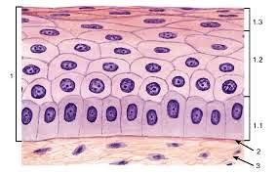
─: оксифильно
─ базофильно
─: эозинофильно
─: ацидофильно
- На рисунке цитоплазма окрашена:
─ оксифильно
─: базофильно
- Данное изображение можно увидеть в микроскоп:
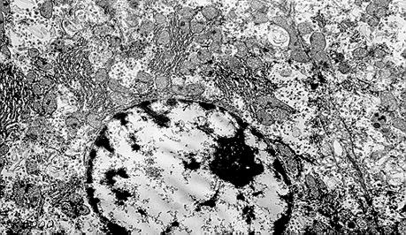
─: световой
─ электронный просвечивающий
─: электронный сканирующий
─: фазово-контрастный
─: люминисцентный
- Данное изображение можно увидеть в микроскоп:
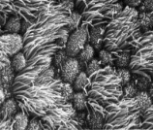
─: световой
─: электронный просвечивающий
─: люминисцентный
─: фазово-контрастный
─ электронный сканирующий
- Данное изображение получено с помощью микроскопии:
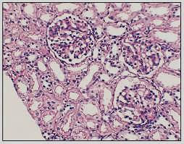
─ световой
─: электронной просвечивающей
─: люминисцентной
─: фазово-контрастной
─: электронной сканирующей
- Метод гистологического исследования, для которого используется встроенная в окуляр сетка с нанесенными на нее точками (или фигурами), называется:
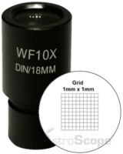
─: гистохимия
─ морфометрия
─: спектрофотометрия
─: цитохимия
─: флуорометрия
- На рисунке изображен:
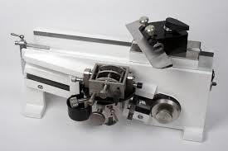
─: декальцинатор
─: термостат
─: криостат
─ микротом
─: столик для просушивания гистологических препаратов
- Данный прибор используется для:
─: депарафинирования срезов
─: окрашивания
─: фиксации срезов
─: обезвоживания и просветвления препаратов
─ приготовления срезов
- На рисунке изображен микроскоп:
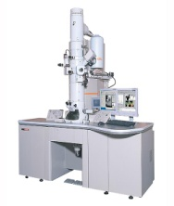
─ электронный
─: световой
─: фазово-контрастный
─: стереоскопический
- Использование меченых антител, приводящее к окрашиванию клеток, лежит в основе метода:
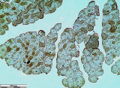
─: авторадиографии
─ иммуногистохимии и иммуноцитохимии
─: фазово-контрастной микроскопии
─: сканирующей электронной микроскопии
─: гистохимии и цитохимии
- Выберите этап приготовления гистологических препаратов, для которого используется формалин:

─: забор материала
─ фиксация
─: дегидратация материала
─: промывка
─: уплотнение кусочков с последующей заливкой

Под цифрой 1 обозначен:

─: конденсор
─ окуляр
─: револьвер
─: объектив
─: макровинт
- Под цифрой 5 обозначен:

─: конденсор
─: макровинт
─: револьвер
─: объектив
─ микровинт
- Под цифрой 11 обозначен:

─: конденсор
─: макровинт
─: револьвер
─ объектив
─: микровинт
- Конденсор обозначен под цифрой:

─: 5
─: 7
─ 8
─: 10
─: 12
- Выберите структуры, составляющие оптическую систему микроскопа:

─: 1, 6, 9
─ 1, 11
─: 6, 9, 10
─: 1, 6, 10
- Выберите структуры, составляющие осветительную систему микроскопа:

─: 1,6,10
─: 10
─: 6, 9, 10
─ 8, 12
- Процедура фиксации гистологических образцов, необходима для:
─ предотвращения самораспада
─: уплотнения гистологического материала
─: удаления избытка воды
─: улучшения контраста микроструктур
- Разрешающая способность микроскопа:
─: величина поля зрения
─: соотношение величины объекта на препарате (на срезе) и наблюдаемого глазом в окуляре
─: расстояние между объективом и стеклом
─ минимальное видимое расстояние между отдельными соседними точками объекта исследования
- Максимальная контрастность гистологических структур достигается с помощью процедур:
─: фиксации
─: обезвоживания
─: депарафинирования
─ окрашивания
─: изготовления тонких срезов
- Поток электронов пропускают сквозь ультратонкий срез при микроскопии:
─: сканирующей электронной
─ трансмиссионной электронной
─: фазово-контрастной
─: темнопольной
─: флуоресцентной
- Прижизненное исследование микроскопических объектов возможно при использовании метода микроскопии:
─: сканирующей электронной
─: трансмиссионной электронной
─ фазово-контрастной
─: авторадиографии
- Основоположником клеточной теории является:
─: Аристотель
─: Р. Гук
─: А. Левенгук
─ Т. Шванн
─: Р. Вирхов
- Наука о строении и функциях клеток называется:
─: гистология
─ цитология
─: микробиология
─: эмбриология
- У соматических клеток жизненный цикл включает два состояния ─ митоз и ###.
─ интерфазу
─ интерфаз#$#
- В ядрах соматических клеток набор хромосом:
─: гаплоидный
─: только диплоидный
─: полиплоидный или гаплоидный
─: диплоидный, реже - гаплоидный
─ диплоидный, реже – полиплоидный
- В соматических клетках человека число хромосом составляет:
─: 22
─ 46
─: 24
─: 42
- В ходе митоза хромосомы расходятся к противоположным полюсам клетки во время:
─: профазы
─: метафазы
─ анафазы
─: телофазы
- Процесс становления специфической формы и функций у клетки называется ###.
─ дифференциацией
─ д*ф**ренци#$#
- Процесс дифференциации и специализации клеток во время клеточного цикла происходит на этапе:
─: профазы
─: метафазы
─: анафазы
─: телофазы
─ интерфазы
- Q: Правильная последовательность стадий митоза от его начала:
1: профаза
2: метафаза
3: анафаза
4: телофаза
- Механизмом запрограммированной и физиологически обусловленной гибели клеток служит:
─: некроз
─ апоптоз
─: дистрофия
─: аутофагоцитоз
─: эндомитоз
- Установить соответствие между органеллами клетки и их функциями:
L1: общего назначения
L2: специального назначения
R1: клеточный центр, рибосомы, комплекс Гольджи
R2: микроворсинки, реснички
- Установить соответствие между органеллами клетки и их функциями:
L1: общего назначения
L2: специального назначения
R1: лизосомы, митохондрии, цитоплазматическая сеть
R2: жгутики, миофибриллы
- Мембранное строение имеют органеллы:
─: свободные и прикрепленные рибосомы
─: микрофиламенты
─ комплекс Гольджи, эндосомы
- Мембранное строение характерно для:
─: рибосом
─: клеточного центра
─ лизосом, митохондрий
- Мембранное строение имеют органеллы:
─: рибосомы
─: микротрубочки
─ пероксисомы, цитоплазматическая сеть
- Цитоскелет образован:
─: свободными и прикреплёнными рибосомами
─: митохондриями и рибосомами
─: плазмолеммой и ядерной оболочкой
─ микротрубочками, микрофиламентами, промежуточными филаментами
─: лизосомами, пероксисомами и митохондриями
- Синтез лизосомальных ферментов осуществляется в:
─ зернистой ЭПС и комплексе Гольджи
─: пероксисомах
─: свободных рибосомах
─: агранулярной эндоплазматической сети
─: первичных лизосомах (гидролазных пузырьках)
- Местом расщепления полимеров, поступающих в клетку, до мономеров является:
─: гранулярная (шероховатая) ЭПС
─: агранулярная (гладкая) ЭПС
─: клеточный центр
─ лизосомы
- Аппарат внутриклеточного переваривания представлен:
─: пероксисомами, гетерофагосомами и аутофагосомами
─: рибосомами и лизосомами
─: рибосомами и пероксисомами
─: гранулярной и агранулярной цитоплазматической сетью
─ эндосомами и лизосомами
- Центриоль - это:
─ элемент клеточного центра
─: часть хромосомы
─: внутренняя часть ядрышка
─: элемент центромеры
- Функции «энергетических станций» клетки выполняют:
─: лизосомы
─: рибосомы
─ митохондрии
─: центриоли
- Ионные насосы клетки локализуются в:
─ плазмалемме
─: порах ядра
─: микротрубочках
─: цитоплазме
- На свободных рибосомах и полирибосомах синтезируются:
─ белки для жизнедеятельности самой клетки
─: липиды
─: углеводы
─: секреторные (экспортные) белки
- Установить соответствие между органеллами клетки и их функциями:
L1: зернистая цитоплазматическая сеть
L2: гладкая цитоплазматическая сеть
L3: комплекс Гольджи
R1: синтез секреторных (экспортных) белков, транспорт продуктов синтеза
R2: синтез липидов, углеводов, детоксикация, депонирование ионов Са2+
R3: накопление и концентрация веществ, их химическая перестройка, синтез полисахаридов
- Включения гликогена в цитоплазме являются:
─: экскреторными
─: пигментными
─ трофическими
─: секреторными
- Активный перенос ионов в цитоплазму клетки из окружения осуществляется:
─: ионными каналами
─: высокопроницаемыми контактами
─: десмосомами
─ ионными насосами
- Поступление белков в клетку происходит путём:
─ эндоцитоза
─: диффузии
─: перемещения в ионных каналах
─: переноса с помощью ионных насосов
- Процесс активного и направленного передвижения клеток в составе тканей и органов называется ###.
─ миграция
─ м*грац*#$#
- Десмосомы служат для:
─: проникновения воды
─: газообмена
─: перемещения сигнальных молекул
─ прикрепления клеток друг к другу

- Газообмен в клетке происходит с помощью:
─ диффузии
─: перемещения в ионных каналах
─: переноса через ионные насосы
─: эндоцитоза
- Субъединицы рибосом образуются в:
─: перинуклеарном пространстве
─: клеточном центре
─: ГЭР (ШЕР)
─ ядрышке
- Современная модель строения ДНК разработана учёными:
─: Р. Гуком и З. Броуном
─: Г. Менделем
─ Д. Уотсоном и Ф. Криком
─: Н. Вавиловым
- Наиболее распространённый способ деления соматических клеток у человека:
─ митоз
─: эндомитоз
─: амитоз
─: мейоз
- Выращивание и размножение живых клеток и тканей, извлечённых из организма для исследовательских или клинических целей- это методы ### клеток.
─ культивирования
─ культ*вир*в*н#$#
- Регуляторные взаимодействия между клетками одного типа или клетками в рамках одной ткани обеспечиваются молекулами:
─: информационной РНК
─: антителами
─: антигенами
─ цитокинами
- Изменения генетического материала клеток, вызванное естественными или искусственными причинами, называются ###.
─ мутации
─ мутац#$#
- Совокупность всех генов данного организма, называются ###.
─ генотип
─ генот#$#
- Редупликация ДНК и возникновение тетраплоидности клетки происходит на стадии:
─: G1 – интерфазы
─: G2 – интерфазы
─ S –интерфазы
─: профазы митоза
─: анафазы митоза
- Установить соответствие по способам информационно-регуляторных межклеточных взаимодействий:
L1: аутокринное
L2: паракринное
L3: эндокринное
L4: нервное
L5: нейроэндокринное
R1: между клетками одного типа (локальное)
R2: продукты клеток одного типа на клетки другого типа (локальное)
R3: гормонами циркулирующими в крови (дистантное)
R4: нейроны через аксонный синапс непосредственно на клетку мишень (дистантное)
R5: сочетает признаки эндокринного и нервного
- Стрелкой с вопросом обозначена:
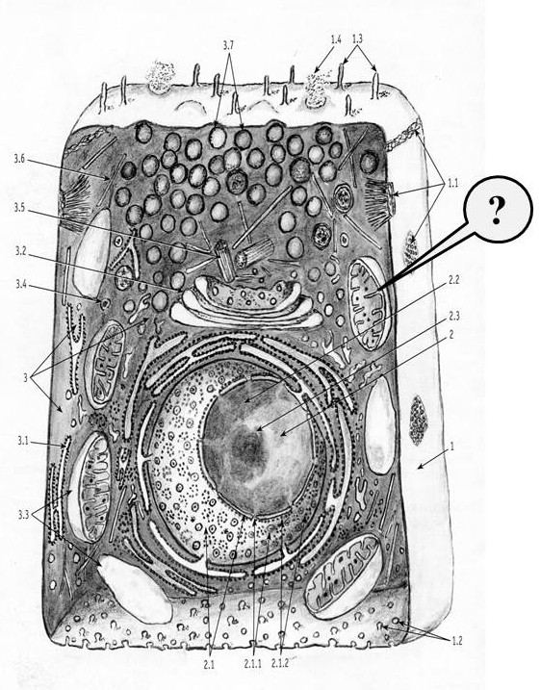
─ митохондрия
─: комплекс Гольджи
─: центриоли
─: зернистая цитоплазматическая сеть
- Стрелкой с вопросом обозначен:
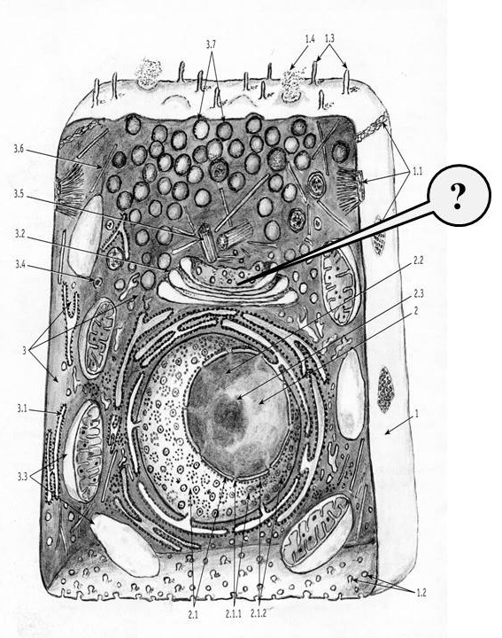
─: митохондрия
─ комплекс Гольджи
─: центриоли
─: зернистая цитоплазматическая сеть
- Стрелкой с вопросом обозначены:
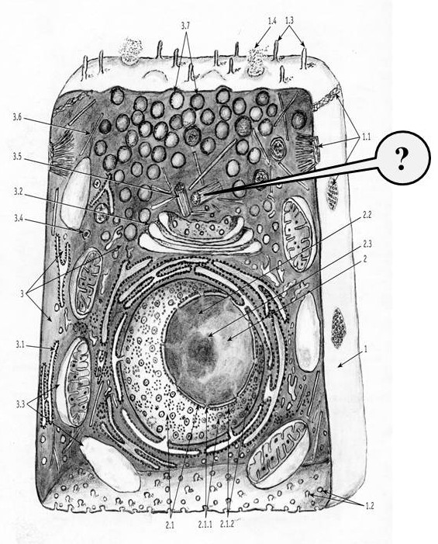
─: митохондрия
─: комплекс Гольджи
─ центриоли
─: зернистая цитоплазматическая сеть
- Стрелкой с вопросом обозначена:
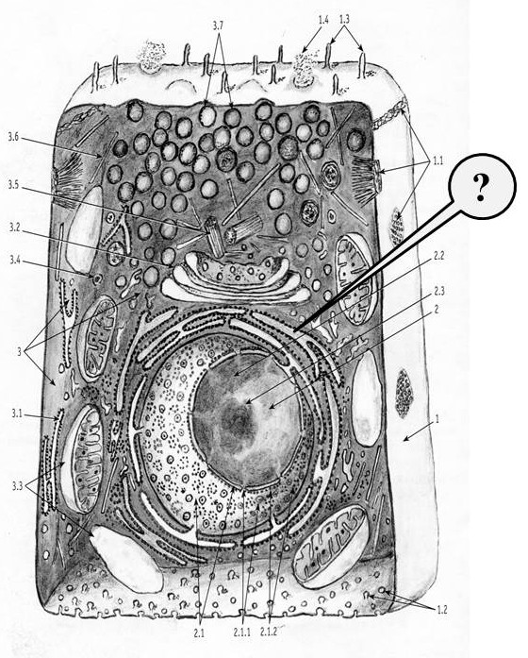
─: центриоли
─ зернистая цитоплазматическая сеть
─: десмосома
─: секреторные (экзоцитозные) вакуоли
─: микроворсинки
- Стрелкой с вопросом обозначены:
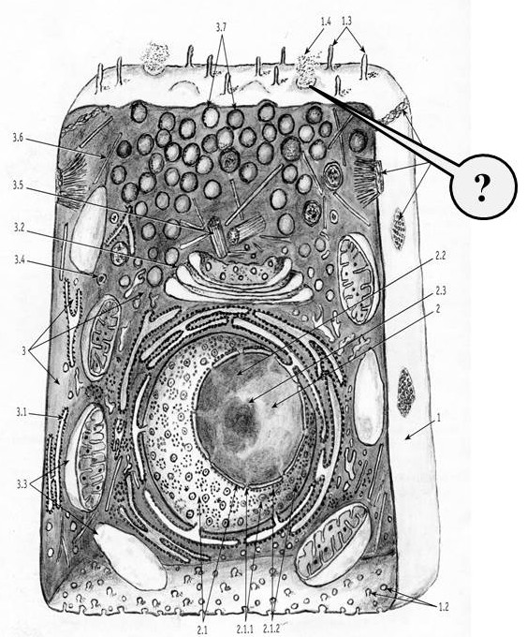
─: зернистая цитоплазматическая сеть
─: десмосома
─ секреторные (экзоцитозные) вакуоли
─: микроворсинки
- Стрелкой с вопросом обозначена:
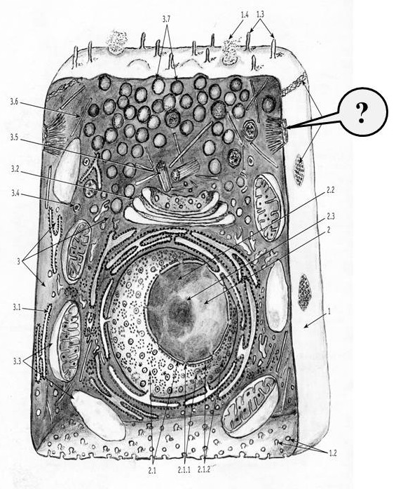
─: центриоли
─: зернистая цитоплазматическая сеть
─ десмосома
─: секреторные (экзоцитозные) вакуоли
─: микроворсинки
- Стрелкой с вопросом обозначена структура ядра:
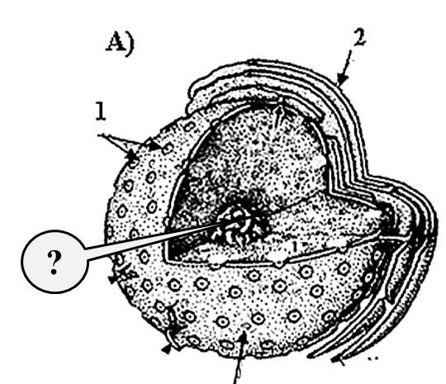
─: хромосомы
─: ядерные поры
─: прикреплённые рибосомы
─ ядрышко
- Стрелкой с вопросом обозначена структура ядра:
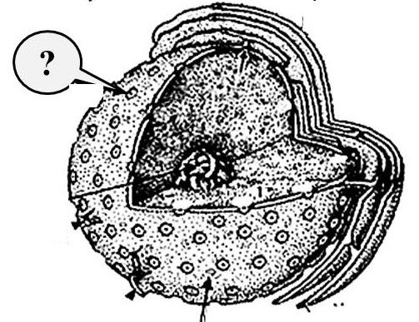
─: кариолемма
─ ядерные поры
─: прикреплённые рибосомы
─: ядрышко
─: ионные каналы
- Стрелкой с вопросом обозначена структура митохондрии:
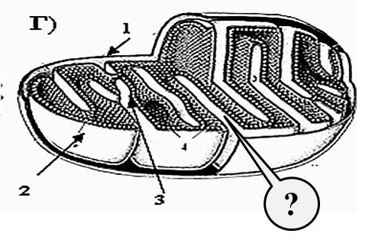
─: внешняя мембрана
─: внутренняя мембрана
─: внутренний матрикс
─ криста
─: грибовидные частицы
- Активный захват и поглощение клетками крупных объектов (более 150 нм), называются ###.
─ фагоцитозом
─ фагоцито#$#
- Уплощенные мембранные структуры, связанные в сети, несущие на наружной поверхности рибосомы, обеспечивают синтез и транспортировку секреторных белков, называются ###.
─ цистерн#$# гранулярн#$# эндоплазматическ#$# сет#$#
─ цистерн#$# шероховат#$#эндоплазматическ#$# сет#$#
─ цистерн#$#ГЭР
─ цистерн#$#ШЭР
─ цистерн#$#
- На рисунке обведён кружком способ информационно-регуляторных взаимодействий между клетками одного типа:
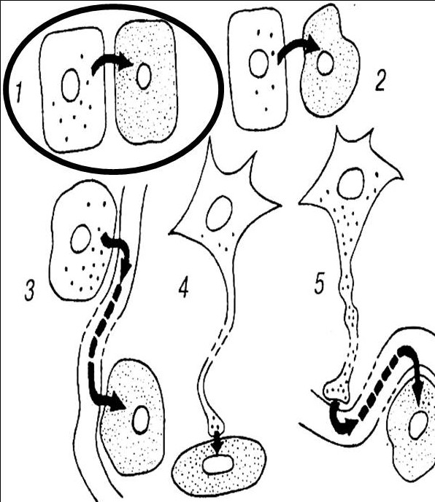
─ аутокринные
─: паракринные
─: эндокринные
─: нервные
─: нейроэндокринные
- На рисунке обведён кружком способ информационно-регуляторных взаимодействий между клетками разного типа:
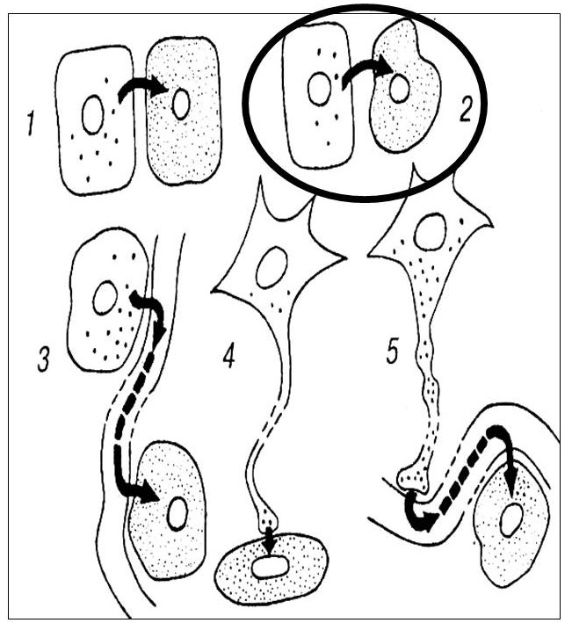
─: аутокринные
─ паракринные
─: эндокринные
─: нервные
─: нейроэндокринные
- На рисунке обведён кружком способ информационно-регуляторных взаимодействий между клетками разного типа посредством гормонов:
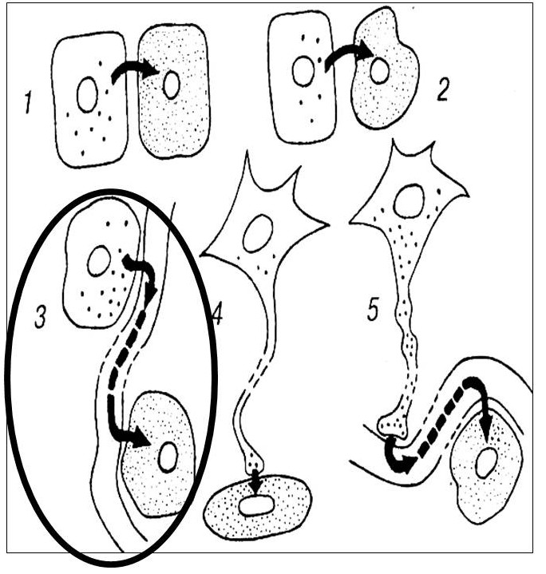
─: аутокринные
─: паракринные
─ эндокринные
─: нервные
─: нейроэндокринные
- На рисунке обведён кружком способ информационно-регуляторных взаимодействий между клетками разного типа с помощью синапсов:
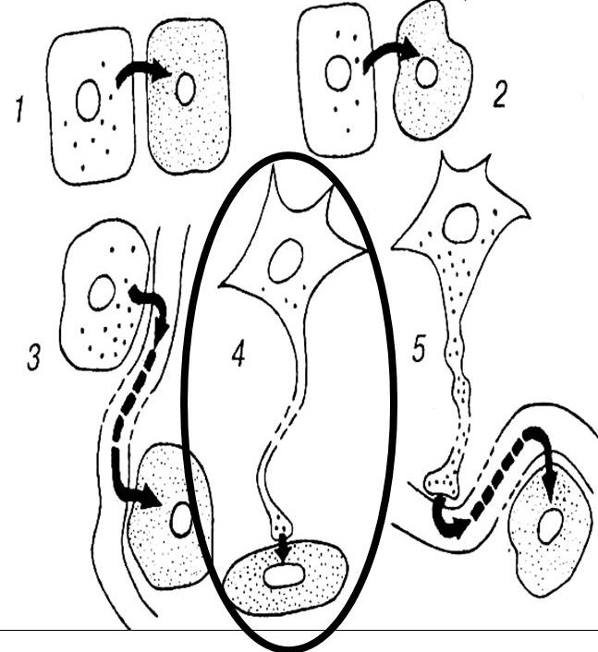
─: аутокринные
─: паракринные
─: эндокринные
─ нервные
─: нейроэндокринные
- Кружок с вопросительным знаком указывает на межклеточные соединения, запирающих промежутки между смежными клетками:
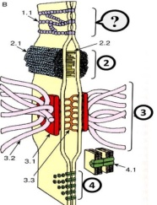
─ плотные
─: десмосомы поясные
─: десмосомы точечные
─: нексусы
- Кружок с вопросительным знаком указывает на тип межклеточных соединений прикрепляющих смежные клетки друг к другу:
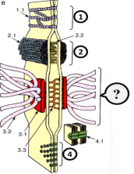
─: запирающие
─: десмосомы поясные
─ десмосомы точечные
─: нексусы
- Кружок с вопросительным знаком указывает на тип межклеточных соединений, обеспечивающих обмен информацией между смежными клетками:
─: запирающие (плотные)
─: десмосомы поясные
─: десмосомы точечные
─ нексусы или щелевые контакты
- У зрелых половых клеток отсутствует свойство:
─: гаплоидный набор хромосом
─: низкий уровень обмена веществ
─: высокий уровень дифференциации
─ способность к делению
- Акросома спермия является производной:
─ комплекса Гольджи
─: агранулярной ЭПС
─: митохондрий
─: центриоли
- Дробление бластомеров происходит:
─: мейозом
─: амитозом
─: эндорепродукцией
─ митозом
- Яйцеклетка с равномерным распределением желтка называется ###.
─ изолецитальная
─ из*лец*тальн#$#
- Дробление зиготы человека полное:
─: равномерное синхронное
─ неравномерное асинхронное
─: равномерное асинхронное
- Итогом дробления зиготы человека является ###.
─ бластоциста
─ бласт*ц*ст#$#
- Кортикальная реакция запускается:
─: дистантным взаимодействием гамет
─ проникновением спермия в овоцит
─: слиянием мужского и женского пронуклеусов
- Характер дробления зиготы зависит от:
─ количества и распределения желтка в яйцеклетке
─: присутствия блестящей оболочки
─: места оплодотворения
─: количества кортикальных гранул в яйцеклетке
- Дискобластула образуется в результате дробления:
─: полного равномерного синхронного
─: полного неравномерного асинхронного
─ неполного неравномерного асинхронного
- Установите соответствие между типами яйцеклеток и представителями хордовых:
L1: ланцетник
L2: амфибии
L3: птицы
L4: плацентарные млекопитающие
R1: первично олиголецитальная и изолецитальная
R2: мезолецитальная, умеренно телолецитальная
R3: полилецитальная, резко телолецитальная
R4: вторично олиголецитальная и изолецитальная
- При слиянии женского и мужского пронуклеусов образуется ###.
─ зигота
─ з*гот#$#
- При акросомальной реакции происходит выделение:
─: содержимого кортикальных гранул
─: гиногомонов
─ спермолизинов
- Функция кортикальных гранул - это:
─: накопление питательных веществ
─: запуск дробления зиготы
─ образование оболочки оплодотворения
─: обеспечение контакта со сперматозоидом
- Q: Правильная последовательность стадий взаимодействия гамет при оплодотворении:
1: дистантное
2: контактное
3: проникновение спермия
- Бластоциста образуется в результате:
─: гаструляции
─: имплантации
─ дробления
- Кортикальные гранулы:
─: способствуют полиспермии
─: расположены в цитоплазме спермия
─ препятствуют полиспермии
─: обеспечивают трофику ооцита
- Q: Последовательность оболочек яйцеклетки млекопитающих:
1: плазмолемма
2: блестящая оболочка
3: лучистый венец
- Стрелка указывает на структуру сперматозоида:
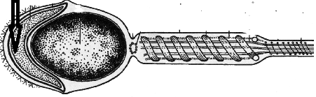
─: ядро
─: проксимальную центриоль
─: дистальную центриоль
─ акросому
- Стрелка указывает на структуру ооцита:
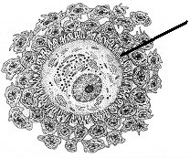
─: фолликулярные клетки
─: ядро ооцита
─: оболочка оплодотворения
─: цитоплазма ооцита
─ блестящая оболочка
- Стрелка указывает на структуру ооцита:
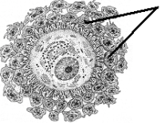
─: блестящая оболочка
─: ядро ооцита
─: оболочка оплодотворения
─: цитоплазма ооцита
─ фолликулярные клетки
- Стрелка указывает на структуру сперматозоида:
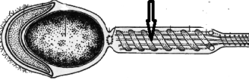
─: акросома
─: ядро
─: проксимальная центриоль
─: дистальная центриоль
─ митохондриальное влагалище
- Стрелка указывает на структуру сперматозоида:
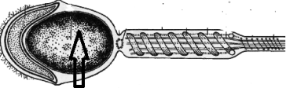
─: шейка
─: хвостик
─: центриоли
─ головка
- Стрелки указывают на структуру сперматозоида:
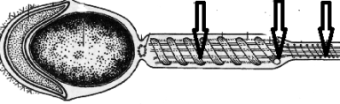
─: шейка
─: головка
─: аксонема
─ хвостик
- Стрелка указывает на структуру сперматозоида:
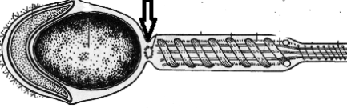
─: акросома
─: ядро
─: хвостик
─ шейка
─: аксонема
- Стрелка указывает на структуру сперматозоида:
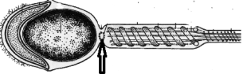
─: акросома
─: ядро
─: аксонема
─: митохондриальное влагалище
─ центриоли
- Представлен тип дробления:
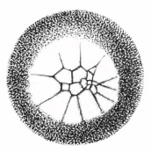
─: полное равномерное синхронное
─: полное неравномерное асинхронное
─: неполное равномерное асинхронное
─ неполное неравномерное асинхронное
- Представлен тип дробления:
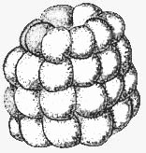
─: неполное неравномерное асинхронное
─: полное неравномерное асинхронное
─: неполное равномерное асинхронное
─ полное равномерное синхронное
- Представлен тип бластулы:
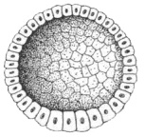
─: неравномерная целобластула
─: дискобластула
─: бластоциста
─ равномерная целобластула
- Представлен тип бластулы:
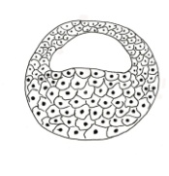
─: равномерная целобластула
─: дискобластула
─: бластоциста
─ неравномерная целобластула
- На схеме представлен тип бластулы:
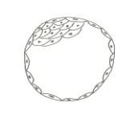
─: равномерная целобластула
─: дискобластула
─: неравномерная целобластула
─ бластоциста
- Представлен тип бластулы:
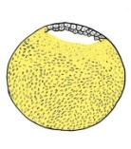
─: равномерная целобластула
─: бластоциста
─: неравномерная целобластула
─ дискобластула
- Стрелка указывает на структуру бластулы:
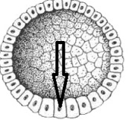
─: бластоцель
─: бластодерма
─: крыша
─ дно
- Стрелка указывает на структуру бластулы:
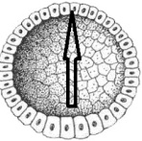
─: бластоцель
─: бластодерма
─: дно
─ крыша
- Стрелка указывает на структуру бластулы:
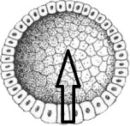
─: крыша
─: бластодерма
─: дно
─ бластоцель
- Стрелка указывает на структуру бластулы:
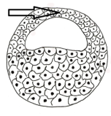
─: бластоцель
─: бластодерма
─: дно
─ крыша
- Стрелка указывает на структуру бластулы:
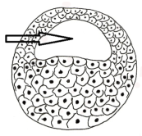
─: бластодерма
─: крыша
─: дно
─ бластоцель
- Стрелка указывает на структуру бластулы:
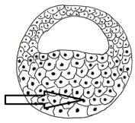
─: бластодерма
─: анимальный полюс
─: бластоцель
─ вегетативный полюс
- Стрелка указывает на структуру бластулы:
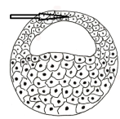
─: бластодерма
─: вегетативный полюс
─: бластоцель
─ анимальный полюс
- Стрелка указывает на структуру бластулы:
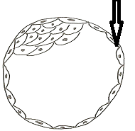
─: анимальный полюс
─: эмбриобласт
─: бластоцель
─ трофобласт
- Стрелка указывает на структуру бластулы:
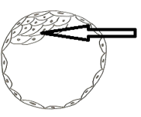
─: анимальный полюс
─: трофобласт
─: бластоцель
─ эмбриобласт
- Первичные пласты клеток в ходе эмбриогенеза, отличающиеся топографией и направлением развития, называют ###.
─ зародышевые листки
─ зародыш*в#$# листк#$#
- В состав мезодермы входят:
─: нефротом, нервная трубка, первичная кишка
─ спланхнотом, нефротом, сомиты
─: сомиты, нервная трубка
- В состав осевого комплекса зачатков входит:
─ хорда
─: спланхнотом
─: нефротом
─: кожная эктодерма
- Q: Правильная последовательность процессов в эмбриогенезе:
1: оплодотворение
2: дробление
3: гаструляция
4: обособление основных зачатков органов и тканей
5: гистогенез и органогенез
- В состав сомитов зародыша входят:
─ миотом, дерматом, склеротом
─: нефрогонотом, дерматом, миотом
─: спланхнотом, нефрогонотом, дерматом
- Нервная пластинка располагается в составе:
─ эктодермы
─: энтодермы
─: мезодермы
─: мезенхимы
- Первая фаза гаструляции у эмбриона человека завершается образованием:
─: двухслойного зародыша, состоящего из эмбриобласта и трофобласта
─: однослойного зародыша, состоящего из эмбриобласта
─ двухслойного зародыша, состоящего из эпибласта и гипобласта
- Установите соответствие эмбриональных зачатков с их тканевыми производными:
L1: склеротом
L2: миотом
L3: дерматом
R1: хрящевые и костные ткани
R2: поперечнополосатая скелетная мышечная ткань
R3: плотная неоформленная соединительная ткань
- Первая фаза гаструляции у зародыша человека осуществляется:
─: эпиболией
─ деляминацией
─: инвагинацией
─: миграцией
- В итоге гаструляции у млекопитающих образуется:
─: бластоциста
─: морула
─ трехслойный зародыш
- Q: Правильная последовательность основных стадий развития млекопитающих:
1: зигота
2: морула
3: бластоциста
4: обособление основных зачатков органов и тканей
5: гистогенез и органогенез
- Производное миотома:
─: поперечно-полосатая сердечная мышечная ткань
─: гладкая мышечная ткань
─: плотная неоформленная соединительная ткань
─ поперечно-полосатая скелетная мышечная ткань
- Производное склеротома:
─: поперечно-полосатая сердечная мышечная ткань
─: гладкая мышечная ткань
─: плотная неоформленная соединительная ткань
─ хрящевая и костная ткань осевого скелета
- Производное дерматома:
─: плотная оформленная соединительная ткань
─: эпидрмис
─: хрящевая ткань
─ плотная неоформленная соединительная ткань
- Производное висцерального листка спланхнотома:
─: скелетная мышечная ткань
─: гладкая мышечная ткань
─: плотная неоформленная соединительная ткань
─ сердечная мышечная ткань
- Производное энтодермы:
─: эпидермис
─: мезотелий
─: рыхлая соединительная ткань
─ однослойный эпителий желудочно-кишечного тракта
- Производное эктодермы:
─: однослойный эпителий желудочно-кишечного тракта
─: мезотелий
─: рыхлая соединительная ткань
─ эпидермис
- В результате нейруляции в эмбрионе происходит образование:
─: первичной полоски
─: хорды
─: гензеновского узелка
─ нервной трубки
- Стрелка указывает на структуру:
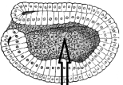
─: вентральная губа бластопора
─: боковая губа бластопора
─: дорсальная губа бластопора
─ гастроцель
- Стрелка указывает на структуру:
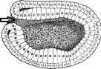
─: вентральная губа бластопора
─: дорсальная губа бластопора
─: гастроцель
─ боковая губа бластопора
- Стрелка указывает на структуру:
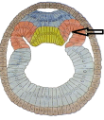
─: эктодерма
─: нервная пластинка
─: хордальная пластинка
─ мезодермальные карманы
─: энтодерма
- Стрелка указывает на структуру:
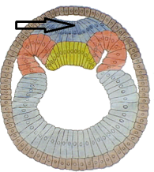
─: эктодерма
─: мезодермальные карманы
─: хордальная пластинка
─ нервная пластинка
─: энтодерма
- Стрелка указывает на структуру:
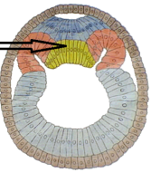
─: эктодерма
─: нервная пластинка
─: мезодермальные карманы
─: энтодерма
─ хордальная пластинка
- Стрелка указывает на структуру:
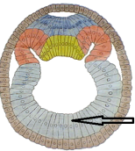
─: эктодерма
─: нервная пластинка
─: хордальная пластинка
─ энтодерма
─: мезодермальные карманы
- Стрелка указывает на структуру:
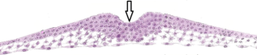
─: периферические потоки
─: первичная полоска
─: гензеновский узелок
─ первичная бороздка
- Стрелка указывает на структуру:
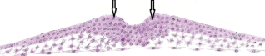
─: периферические потоки
─: гензеновский узелок
─: первичная бороздка
─ первичная полоска
- Стрелка указывает на структуру:
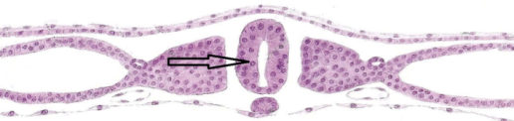
─: энтодерма
─: сомиты
─: нефрогонотом
─ нервная трубка
- Стрелка указывает на структуру:
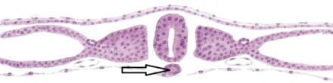
─ хорда
─: мезенхима
─: дерматом
─: склеротом
─: миотом
- Стрелка указывает на структуру:
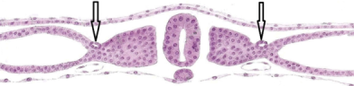
─: сомиты
─: эктодерма
─ нефрогонотом
─: мезенхима
─: дерматом
- Стрелка указывает на структуру:
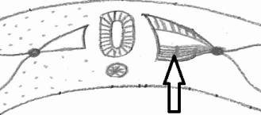
─ склеротом
─: мезенхима
─: дерматом
─: энтодерма
─: миотом
- Стрелка указывает на структуру:
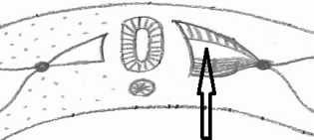
─: энтодерма
─: сомиты
─: нефрогонотом
─ миотом
─: мезенхима
- Стрелка указывает на структуру:
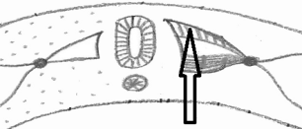
─ дерматом
─: мезенхима
─: эктодерма
─: склеротом
─: миотом
- Стрелка указывает на структуру:
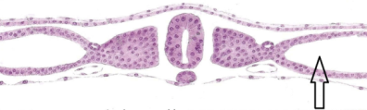
─: энтодерма
─: сомиты
─: нефрогонотом
─ целом
─: миотом
- Стрелка указывает на структуру:
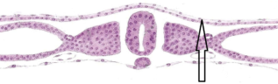
─: нефрогонотом
─ эктодерма
─: мезенхима
─: склеротом
─: миотом
- Стрелка указывает на структуру:
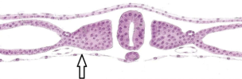
─: эктодерма
─: сомиты
─: нефрогонотом
─ энтодерма
─: миотом
- Стрелка указывает на структуру:
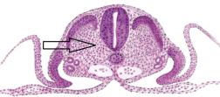
─ мезенхима
─: хорда
─: дерматом
─: склеротом
─: миотом
- Источники образования стенки желточного мешка у млекопитающих
─ внезародышевая энтодерма и внезародышевая мезодерма
-: трофобласт и вназародышевая мезодерма
-: внезародышевая эктодерма и внезародышевая мезодерма
- Плацента, хориальные ворсинки которой контактируют с соединительной тканью эндометрия, относится к типу:
-: вазохориальных
-: эпителиохориальных
─ десмохориальных
-: гемохориальных
- Плацента, хориальные ворсинки которой врастают в маточные железы без разрушения их эпителия, относится к типу:
-: вазохориальных
-: десмохориальных
─ эпителиохориальных
-: гемохориальных
- Плацента, хориальные ворсинки которой омываются материнской кровью, относится к типу:
-: вазохориальных
-: эпителиохориальных
─ гемохориальных
-: десмохориальных
- Среди внезародышевых органов млекопитающих отсутствует:
-: хорион
-: аллантоис
-: амнион
-: желточный мешок
─ cерозная оболочка
- Плацента, ворсинки которой контактируют со стенкой кровеносных сосудов слизистой оболочки матки, относится к типу:
-: эпителиохориальных
-: десмохориальных
─ вазохориальных
-: гемохориальных
- Среди внезародышевых органов млекопитающих отсутствует:
-: хорион
-: аллантоис
-: амнион
-: желточный мешок
─ белковый мешок
- Периоды наибольшей чувствительности эмбриона и плода к повреждающим воздействиям, называют ###.
─ критическими
─ кр*тич*ски#$#
- Плацента человека является:
-: эндотелиохориальной
-: эпителиохориальной
-: десмохориальной
─ гемохориальной
- Основная функция аллантоиса у человека:
-: первый орган кроветворения и гемопоэза
-: основное место локализации первичных половых клеток
─ проводник сосудов от зародыша к ворсинкам хориона
- Основная функция амниона человека:
-: место локализации первичных половых клеток
-: гемопоэз
-: эндокринная
─ секреция и резорбция околоплодных вод
- В формировании плаценты человека принимает участие:
-: желточный мешок
─ ворсинчатый хорион
-: эпителий аллантоиса
-: гладкий хорион
- Трофобласт бластоцисты принимает участие в формировании:
-: децидуальных клеток
-: соединительной ткани хориальных ворсин
─ хориального эпителия
-: клеток Кащенко-Гофбауэра
-: студенистой ткани
- Желточный мешок человека преимущественно выполняет функции:
─ гемопоэза и васкулогенеза, первичной локализации гоноцитов
-: экскреторную
-: дыхательную
- В ряду хордовых амнион впервые появляется у животных, имеющих яйцеклетку:
-: олиголецитальную
─ полилецитальную
-: мезолецитальную
- В развитии серозной оболочки у птиц принимают участие:
-: энтодерма и висцеральный листок спланхнотома
-: трофобласт и внезародышевая мезодерма
─ эктодерма и париетальный листок спланхнотома
- Трофобласт и внезародышевая мезодерма формируют:
-: амнион
─ хорион
-: аллантоис
-: желточный мешок
- У эмбриона человека хорошо выражены провизорные органы:
-: желточный мешок
─ хорион
-: аллантоис
- Плаценту человека относят к типу:
-: эпителиохориальному
─ гемохориальному
-: вазохориальному
-: десмохориальному
- Плаценту жвачных относят к типу:
-: гемохориальному
─ эпителиохориальному
-: вазохориальному
-: десмохориальному
- Плаценту хищных относят к типу:
-: эпителиохориальному
─ вазохориальному
-: гемохориальному
-: десмохориальному
- Плаценту свиньи относят к типу:
-: гемохориальному у
─ эпителиохориальном
-: вазохориальному
-: десмохориальному
-: млекопитающих
- Выбрать указанную структуру:
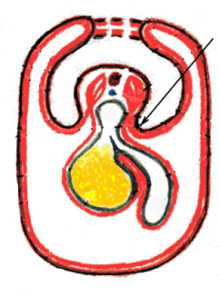
-: серозная оболочка
-: амниотическая складка
─ туловищная складка
-: желточный мешок
-: аллонтоис
-: амнион
- Выбрать указанную структуру:
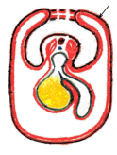
-: туловищная складка
─ амниотическая складка
-: желточный мешок
-: аллантоис
-: амнион
- Выбрать указанную структуру:
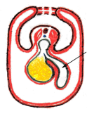
-: амниотическая складка
─ аллантоис
-: желточный мешок
-: туловищная складка
-: амнион
- Выбрать указанную структуру:
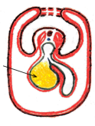
-: амниотическая складка
─ желточный мешок
-: аллонтоис
-: туловищная складка
-: амнион
- Выбрать указанную структуру:
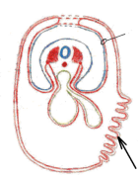
-: аллантоис
─ ворсинчатый хорион
-: желточный мешок
-: туловищная складка
-: амнион
- Выбрать указанную структуру:
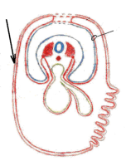
-: аллантоис
─ гладкий хорион
-: желточный мешок
-: туловищная складка
-: амнион
- Выбрать указанную структуру:
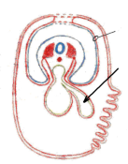
-: амниотическая складка
─ аллантоис
-: желточный мешок
-: туловищная складка
-: амнион
- Выбрать указанную структуру:
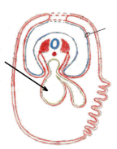
-: амниотическая складка
─ желточный мешок
-: аллантоис
-: туловищная складка
-: амнион
- Выбрать указанную структуру:
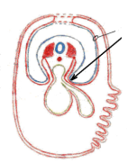
-: амниотическая складка
─ туловищная складка
-: желточный мешок
-: аллантоис
-: амнион
- Выбрать указанную структуру:
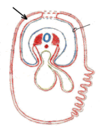
-: желточный мешок
─ амниотическая складка
-: аллонтоис
-: туловищная складка
-: амнион
- Выбрать указанную структуру:
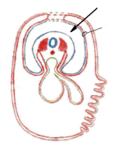
-: амниотическая складка
─ амнион
-: желточный мешок
-: аллонтоис
-: туловищная складка
- Выбрать указанную структуру:
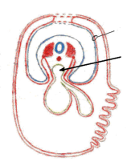
-: желточный мешок
─ первичная кишка
-: аллонтоис
-: туловищная складка
-: амнион
- Тип плаценты:
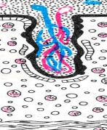
-: гемохориальный
─ десмохориальный
-: вазохориальный
-: эпителиохориальный
- Тип плаценты:
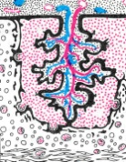
-: эпителиохориальный
─ гемохориальный
-: вазохориальный
-: десмохориальный
- Тип плаценты:
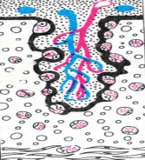
-: гемохориальный
─ вазохориальный
-: эпителиохориальный
-: десмохориальный
- Тип плаценты:
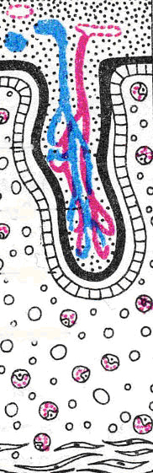
-: гемохориальный
─ эпителиохориальный
-: вазохориальный
-: десмохориальный
- Для эпителиальных тканей характерно:
-: наличие кровеносных сосудов в базальном слое
─ отсутствие кровеносных сосудов
-: отсутствие кровеносных сосудов в базальном слое
- Для эпителиальных тканей характерно:
-: наличие ворсинок на базальной поверхности
-: наличие ресничек на базальной поверхности
─ выраженная полярность клеток
- Накопление гранул кератогиалина, уплощение клеток, разрушение ядер и органелл начинается в слое:
-: роговом
-: базальном
─ зернистом
-: шиповатом
-: блестящем
- Структуры, обеспечивающие механически прочную связь между клетками:
-: микротрубочки
-: микроворсинки
─ десмосомы
-: реснички
- Для эпителиев характерно:
-: обилие межклеточного вещества
-: наличие кровеносных капилляров внутри пласта
-: низкий уровень регенерации
─ полярная дифференциация клеток или их слоев
- Порядок расположения клеточных слоев в кожном эпителии от базальной мембраны:
1: базальный
2: шиповатых клеток
3: зернистый
4: блестящий
5: роговой
- К подвижным немембранным органеллам эпителиоцитов относят:
-: тонофиламенты
-: микротрубочки
─ реснички
-: десмосомы
- Цитоплазма белоксинтезирующих эпителиоцитов проявляет высокое сродство к красителям:
-: кислым
─ основным
-: нейтральным
- Установите соответствие типов эпителия и их эмбриональных источников развития:
L1: однослойный плоский (мезотелий)
L2: многослойный плоский
L3: однослойный призматический (кишки)
R1: мезодерма
R2: эктодерма
R3: энтодерма
R4: нейроэктодерма
- В многорядном мерцательном эпителии регенерация осуществляется за счет клеток:
-: бокаловидных
-: эндокринных
─ базальных
-: клеток Клара
-: реснитчатых
- Однослойный многорядный мерцательный эпителий выстилает:
-: пищевод
-: тонкую кишку
─ воздухоносные пути
-: мочевой пузырь
- Щёточная каёмка кишечных эпителиоцитов образована:
-: ресничками
─ микроворсинками
-: жгутиками
- Из мезодермы развивается эпителий:
-: однослойный призматический (кишки)
-: многорядный реснитчатый
-: многослойный плоский ороговевающий
─ однослойный плоский (мезотелий)
- Многослойный плоский неороговевающий эпителий выстилает:
-: мочевой пузырь
-: трахею
-: тонкую кишку
─ пищевод
- Железы, секретирующие по апокриновому типу:
-: сальные
─ молочные
-: слюнные
-: пилорические
- Для простой железы характерно:
-: ветвление выводного протока
-: отсутствие выводного протока
-: ветвление концевого отдела
─ отсутствие ветвления выводного протока
-: отсутствие ветвления концевого отдела.
- Железы, секретирующие по голокриновому типу:
─ сальные
-: потовые
-: слюнные
-: молочные.
- Однослойный призматический каемчатый эпителий встречается в:
-: воздухоносных путях
-: эпидермисе
-: роговице глаза
─ тонкой кишке
-: серозных оболочках.
- Железа, у которой разветвлен концевой отдел, называется:
-: сложной
-: простой
─ разветвленной
-: неразветвленной.
- Установите соответствие между типом и механизмом секреции:
L1: голокриновый
L2: мерокриновый
L3: апокриновый
R1: отмирание и распад клетки
R2: экзоцитоз секреторных гранул во внешнюю среду
R3: отторжение апикальной части клетки вместе с секретом
R4: отторжение базальной части клетки вместе с секретом.
- Порядок расположения слоев в эпителии пищевода, начиная от базальной мембраны:
1: базальный
2: шиповатый
3: поверхностный (слой плоских клеток).
- Расположение на базальной мембране, отсутствие кровеносных сосудов внутри пласта, полярность клеток типично для ### тканей.
─ эпителиальных
─ эп*т*л*альн#$#
- Правильная последовательность вовлечения клеточных структур в процесс синтеза и секреции белка:
1: рибосомы
2: канальцы гранулярной эндоплазматической сети
3: цистерны комплекса Гольджи
4: вакуоли комплекса Гольджи
5: плазмолемма.
- Полупроницаемая пластинка, лежащая на границе эпителиального пласта и подлежащей соединительной ткани, называется - ### мембрана.
─ базальная
─ б*зальн#$#
- Переходный эпителий находится в:
-: тонкой кишке
─ мочевом пузыре
-: коже
-: серозных оболочках
-: воздухоносных путях.
- Выделение секрета в кровь или лимфу свойственно для ### желез.
─ эндокринных
─ энд*крин#$#
- Эпидермальный тип эпителия является производным:
-: мезенхимы
-: мезодермы
─ кожной эктодермы
-: нейроэктодермы
-: энтодермы.
- Выделение секрета на поверхность кожи или слизистых оболочек характерно для ### желез.
─ экзокринных
─ экз*крин#$#
- Апокриновый тип секреции характеризуется:
-: полным разрушением клетки при секреции
-: разрушением базальной части клетки
-: сохранением структуры клетки
─ отторжением апикальных участков клетки.
- Тип секреции с полным разрушением железистых клеток:
-: мерокриновый
-: апокриновый
─ голокриновый.
- Определите эпителий:
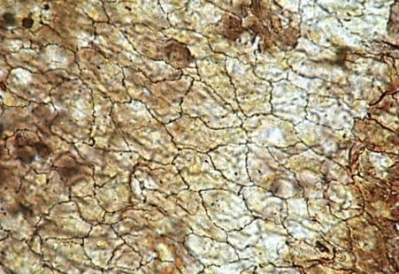
-: многослойный плоский неороговевающий
-: переходный
-: однослойный цилиндрический каемчатый
─ однослойный плоский
- На микрофотографии показан эпителий:
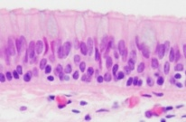
-: многослойный плоский неороговевающий
-: переходный
─ однослойный многорядный мерцательный
-: однослойный цилиндрический каемчатый
- На микрофотографии показан эпителий:
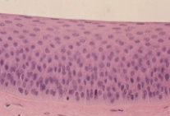
─ многослойный плоский неороговевающий
-: переходный
-: однослойный многорядный мерцательный
-: многослойный плоский ороговевающий
- На микрофотографии показан эпителий:
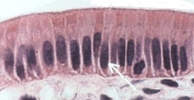
-: многослойный плоский неороговевающий
-: переходный
-: однослойный многорядный мерцательный
─ однослойный цилиндрический каемчатый
- Стрелки на микрофотографии указывают на эпителий:
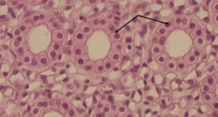
-: однослойный плоский
-: переходный
-: однослойный многорядный мерцательный
─ однослойный кубический
- На микрофотографии показан эпителий:
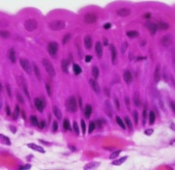
-: многослойный плоский неороговевающий
─ переходный
-: однослойный многорядный мерцательный
-: многослойный плоский ороговевающий
- На микрофотографии показан эпителий:
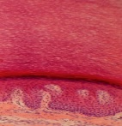
-: многослойный плоский неороговевающий
-: переходный
-: однослойный многорядный мерцательный
─ многослойный плоский ороговевающий
- Стрелка на микрофотографии показывает на слой эпителия:
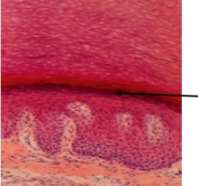
-: роговой
─ зернистый
-: шиповатый
-: базальный
- Стрелка на схеме указывает на образования апикальной поверхности эпителия:
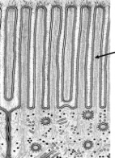
-: десмосомы
-: пластинчатый комплекс
─ микроворсинки
-: реснички
- На схеме показаны образования апикальной поверхности эпителия:
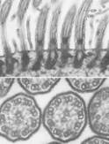
-: десмосомы
-: пластинчатый комплекс
-: микроворсинки
─ реснички
- На схеме показана структура эпителия:
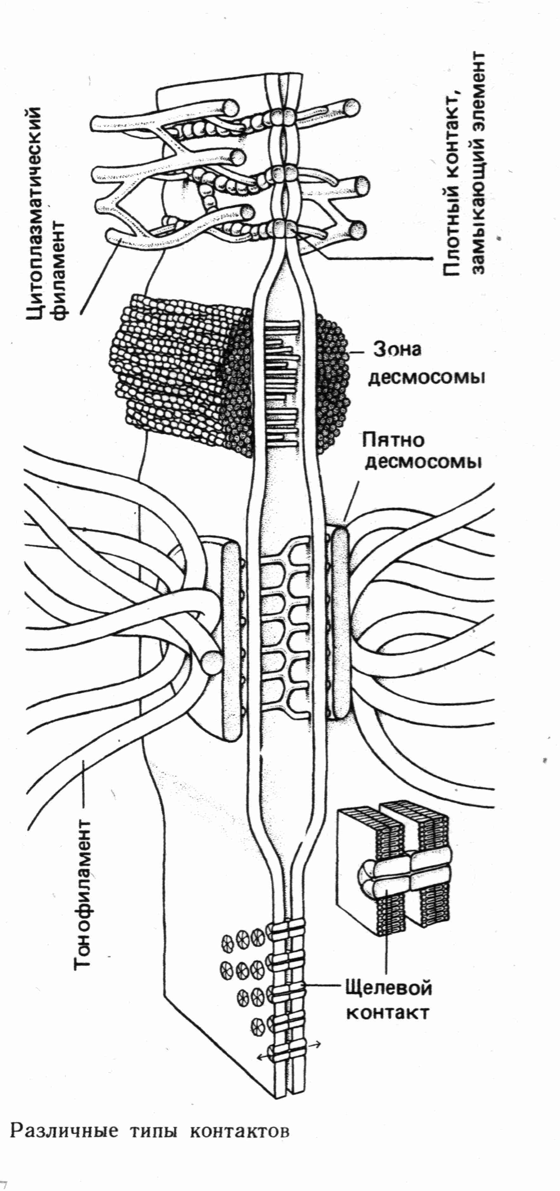
─ десмосома
-: пластинчатый комплекс
-: микроворсинки
-: реснички
- Показан тип секреции:
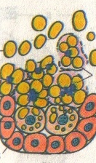
-: мерокриновый
─ голокриновый
-: апокриновый
- Стрелка указывает на:
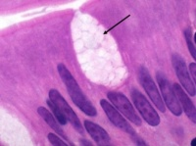
-: призматический эпителиоцит
─ бокаловидная клетка
-: эндокринная клетка
-: реснитчатая клетка
- Показан тип секреции:
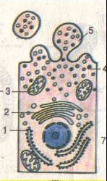
-: мерокриновый
-: голокриновый
─ апокриновый
- Показан тип секреции:
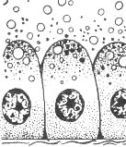
─ мерокриновый
-: голокриновый
-: апокриновый
- Железа по строению является:
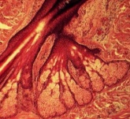
-: разветленной трубчатой
-: неразветвленной трубчатой
─ разветвленной альвеолярной
-: неразветвленной альвеолярной
- Указанный эпителий выстилает:
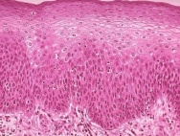
─ пищевод
-: трахею
-: мочеточник
-: тонкую кишку
- Стрелка указывает на слой эпителия:
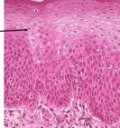
-: роговой
-: зернистый
─ шиповатый
-: базальный
- Указанный эпителий находится в:
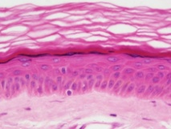
-: пищеводе
─ коже
-: мочеточнике
-: тонкой кишке
- Установите соответствие между видами форменных элементов крови и особенностями их строения:
L1: юный нейтрофил
L2: базофил
L3: тромбоцит
L4: эритроцит
R1: бобовидное ядро, мелкая цитоплазматическая зернистость, окрашенная кислыми и основными красителями
R2: лопастное ядро, специфическая метахроматическая зернистость в цитоплазме
R3: состоит из грануломера и гиаломера, ядро отсутствует
R4: форма двояковогнутого диска, ядро отсутствует
R5: сегментированное ядро, мелкая цитоплазматическая зернистость, окрашенная кислыми и основными красителями
- Основная функция тромбоцитов:
-: выработка антител
-: участие в газообмене
-: фагоцитоз, участие в воспалительных реакциях
─ участие в свертывании крови
- Повышение количества лейкоцитов в крови носит название ###.
─ лейкоцитоз
─ л*йк*ц*тоз#$#
- К активному и целенаправленному перемещению способны:
-: тромбоциты
─ лейкоциты
-: эритроциты
- Повышение количества сегментоядерных нейтрофилов носит название сдвиг лейкоцитарной формулы ###.
─ вправо
─ впр*в#$#
- Термином «лейкопения» обозначают содержание лейкоцитов:
─ ниже нормы
-: в норме
-: выше нормы
- Содержание лимфоцитов в периферической крови взрослого человека в норме составляет:
-: 60-65%
-: 2-5%
-: 6-8%
─ 20-35%
-: 0,5-1%
- Основная функция нейтрофила:
-: выработка антител
-: участие в газообмене
─ фагоцитоз, участие в воспалительных реакциях
-: участие в свертывании крови
- К зернистым лейкоцитам относят:
-: лимфоциты
─ эозинофилы
-: моноциты
- Иммунный ответ по гуморальному типу обеспечивают:
-: эритроциты
─ В-лимфоциты
-: эозинофилы
-: нейтрофилы
-: Т-киллеры
- Установите соответствие между видами лейкоцитов и их процентным содержанием в периферической крови взрослого человека:
L1: сегментоядерные нейтрофилы
L2: палочкоядерные нейтрофилы
L3: моноциты
L4: базофилы
R1: 60-65%
R2: 2-5%
R3: 6-8%
R4: 0,5-1%
R5: 20-35%
- Процентное соотношение лейкоцитов в крови:
-: миелограмма
-: гемограмма
─ лейкоцитарная формула
- «Эритроцитоз» означает содержание эритроцитов:
-: ниже нормы
-: в норме
─ выше нормы
- Плазма крови в норме не содержит:
-: фибриноген
-: альбумины
-: глобулины
─ фибрин
- Лейкоциты преимущественно функционируют:
-: в сосудистом русле
─ вне сосуда
- Мезенхима преимущественно выселяется из:
-: эктодермы
─ мезодермы
-: энтодермы
- «Эозинофилия» — это содержание эозинофилов от общего числа лейкоцитов:
-: 0,5%
-: 2-5%
─ 6% и выше
- Для лейкоцитов свойственно:
-: отсутствие ядра
-: отсутствие активной подвижности
-: функционирование преимущественно в крови
─ выполнение защитной функции
- Самая крупная клетка в мазке крови с бобовидным ядром и слабо базофильной цитоплазмой:
-: нейтрофил
─ моноцит
-: базофил
-: лимфоцит
-: эозинофил
- Форменный элемент крови с крупным ядром и узким ободком базофильной цитоплазмы:
-: нейтрофил
-: моноцит
-: базофил
─ лимфоцит
-: эозинофил
- Форменный элемент крови с сегментированным ядром и мелкой специфической зернистостью, окрашенной кислыми и основными красителями:
─ нейтрофил
-: моноцит
-: базофил
-: лимфоцит
-: эозинофил
- Форменный элемент крови с сегментированным ядром и оксифильной специфической зернистостью:
-: нейтрофил
-: моноцит
-: базофил
-: лимфоцит
─ эозинофил
- Установите соответствие между форменными элементами крови и их содержанием в крови взрослого человека:
L1: лейкоциты
L2: эритроциты
L3: тромбоциты
R1: 4–9х10⁹/л
R2: 3,7–5,5х10¹²/л
R3: 190–400х10⁹/л
- Специфические гранулы базофилов содержат 2 компонента:
-: гистаминазу
-: лактоферрин
─ гепарин
-: главный основной белок
─ гистамин
- Установите соответствие между видами лимфоцитов и их функциями:
L1: Т-хелпер
L2: Т-киллер
L3: Т-клетка памяти
R1: активация лимфоцитов
R2: уничтожение антигена
R3: формирование вторичного иммунного ответа
- Для тромбоцитов верно:
─ являются фрагментами цитоплазмы мегакариоцитов
-: участвуют в противопаразитарной защите
-: содержат сегментированное ядро и специфическую зернистость в цитоплазме
-: продолжительность жизни 100-120 суток
- Основная функция эритроцитов:
─ участие в газообмене
-: участие в воспалительных реакциях
-: выработка антител
-: фагоцитоз
- Изменение формы эритроцитов носит название ###.
─ пойкилоцитоз
─ по*к*л*ц*то#$#
- Термин «анизоцитоз» обозначает измененин эритроцитов по:
─ размерам
-: форме
-: количеству
- Увеличение количества юных и палочкоядерных нейтрофилов называют:
─ сдвиг лейкоцитарной формулы влево
-: сдвиг лейкоцитарной формулы вправо
-: лейкоцитоз
-: лейкопения
- Половой хроматин (тельце Барра) обнаруживается у женщин в ядрах:
-: моноцитов
-: лимфоцитов
─ нейтрофилов
-: эозинофилов
- Свойство специфических гранул базофилов окрашиваться в тон, отличающийся от цвета красителя в растворе, носит название ###.
─ метахромазия
─ мет*хр*м*з#$#
- Специфические гранулы эозинофилов содержат 2 компонента:
─ гистаминазу
-: гемоглобин
-: гепарин
─ главный основной белок
-: гистамин
- Эритроциты, имеющие двояковогнутую форму:
-: планоциты
-: сфероциты
─ дискоциты
-: эхиноциты
- .Плазмоциты дифференцируются из:
-: Т-лимфоцитов
-: моноцитов
─ В-лимфоцитов
-: нейтрофилов
-: эозинофилов
- Молодые формы эритроцитов:
-: планоциты
-: нормоциты
─ ретикулоциты
-: эхиноциты
- Нейтрофилы с бобовидным ядром:
-: палочкоядерные
-: сегментоядерные
─ юные
- Важная функция эозинофила:
-: выработка антител
-: участие в газообмене
─ антипаразитарная
-: участие в свертывании крови
- Моноциты, выселяющиеся в ткани, дифференцируются в:
-: плазмоциты
-: Т-киллеры
─ макрофаги
-: Т-хелперы
- На электроннограмме представлен:
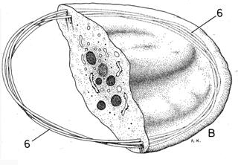
-: лимфоцит
-: эритроцит
─ тромбоцит
-: эозинофил
-: нейтрофил
- На электроннограмме представлен:
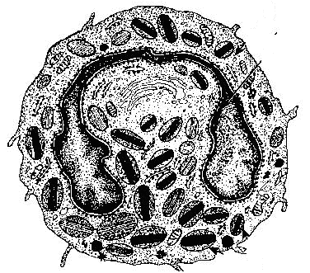
-: лимфоцит
-: моноцит
-: базофил
─ эозинофил
-: нейтрофил
- На электроннограмме представлен:
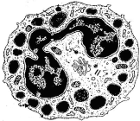
-: лимфоцит
-: моноцит
─ базофил
-: эозинофил
-: нейтрофил
- На электроннограмме представлен:
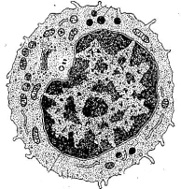
─ лимфоцит
-: моноцит
-: базофил
-: эозинофил
-: нейтрофил
- На электроннограмме представлен:
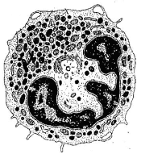
-: лимфоцит
-: моноцит
-: базофил
-: эозинофил
─ нейтрофил
- Разновидность лейкоцита, представленного в мазке крови:
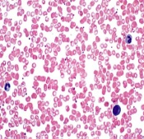
-: моноцит
─ лимфоцит
-: базофил
-: эозинофил
-: нейтрофил
- В поле зрения видны лейкоциты:
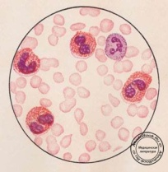
-: эозинофилы и базофил
─ эозинофилы и нейтрофил
-: нейтрофилы и базофил
- Стрелкой обозначен:
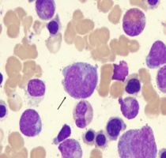
-: лимфоцит
-: базофил
─ моноцит
-: эозинофил
-: нейтрофил
- Стрелкой обозначен:
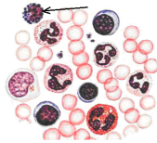
-: лимфоцит
─ базофил
-: моноцит
-: эозинофил
-: нейтрофил
- Разновидность лейкоцита, представленного в мазке крови:
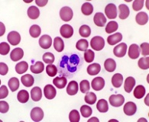
-: моноцит
─ нейтрофил
-: базофил
-: эозинофил
-: лимфоцит
- Разновидность нейтрофила, представленного в мазке крови:
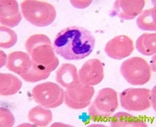
-: юный
─ палочкоядерный
-: сегментоядерный
- На рисунке представлен(а):
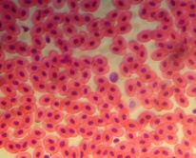
-: мезенхима
─ мазок крови лягушки
-: мазок крови человека
- На рисунке представлен(а):
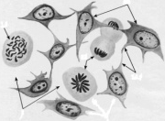
─ мезенхима
-: мазок крови лягушки
-: мазок крови человека
- На рисунке представлен(а):
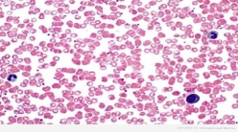
-: мезенхима
─ мазок крови человека
-: мазок крови лягушки
- Стрелками обозначены:
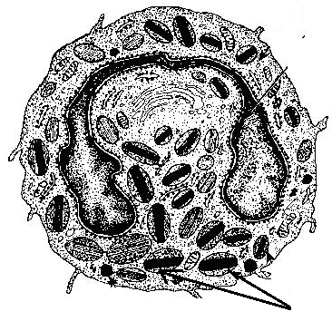
-: митохондрии
-: неспецифические гранулы
─ специфические гранулы
-: рибосомы
- Данные эритроциты по форме называют:
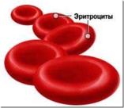
-: планоциты
-: стоматоциты
─ дискоциты
-: сфероциты
- На рисунке представлены:

-: эритроциты
─ ретикулоциты
-: моноциты
-: сегментоядерные нейтрофилы
-: лимфоциты
- Сегментация ядра и мелкая специфическая зернистость в цитоплазме появляется при дифференцировке клетки крови:
-: эритроцит
-: моноцит
─ нейтрофил
-: лимфоцит
- Строму большинства органов кроветворения образует ткань:
-: мышечная
─ ретикулярная
-: слизистая (студенистая)
-: пигментная
-: плотная оформленная
- Миелоидная ткань у взрослого человека находится в:
-: селезенке
-: печени
─ красном костном мозге
-: тимусе
-: компактном веществе кости
- Кровяные островки в период эмбриогенеза впервые обнаруживаются в:
-: красном костном мозге
-: печени
-: селезенке
-: лимфатическом узле
─ желточном мешке
- Универсальным органом кроветворения у взрослого человека является:
-: печень
-: лимфатический узел
-: желточный мешок
─ красный костный мозг
-: селезенка
- Постэмбриональный гемопоэз представляет собой процесс:
-: развития крови как ткани
─ физиологической регенерации форменных элементов
-: восполнения объёма плазмы
- Q: Последовательность классов кроветворных клеток:
1: стволовые кроветворные клетки
2: полустволовые
3: унипотентные
4: бластные
5: созревающие
6: зрелые
- Q: Последовательность дифференциации тромбоцитов (с 4-го по 6-й классы):
1: мегакариобласт
2: промегакариоцит
3: мегакариоцит
4: тромбоциты
- Источником развития эмбриональных стволовых кроветворных клеток является ###.
─ мезенхима
─ м*з*нхим#$#
- Кровяные пластинки являются фрагментами цитоплазмы ###.
─ мегакариоцитов
─ мег*кариоц*т#$#
- Для мегакариоцита характерно:
─дольчатое полиплоидное ядро и демаркационные каналы в цитоплазме
-: содержит специфическую зернистость в цитоплазме
-: является предшественником нейтрофильных гранулоцитов
-: пикнотизированное ядро и гемоглобин в цитоплазме
- Источником развития миелоидной и лимфоидной тканей является:
-: кожная эктодерма
-: кишечная энтодерма
─ мезенхима
-: нервный гребень
-: нервная трубка
- Уменьшение размера клетки, уплотнение (пикнотизация) и потеря ядра, нарастание оксифилии цитоплазмы наблюдают при дифференциации:
-: моноцита
-: нейтрофила
-: лимфоцита
─ эритроцита
-: эозинофила
- Эмбриональное интраваскулярное кроветворение происходит в:
-: селезенке
-: лимфатическом узле
─ стенке желточного мешка
-: красном костном мозге.
- Миелоцит относят к классу кроветворных клеток:
-: зрелых
-: бластных
-: стволовых
─ созревающих
-: поэтинчувствительных
- Из указанных клеток в ряду эритропоэза наиболее дифференцированными являются:
-: эритробласты
─ оксифильные нормоциты
-: базофильные нормоциты
-: полихроматофильные нормоциты
- К IV классу кроветворных клеток относят:
-: промоноцит
-: базофильный нормоцит
─ миелобласт
-: мегакариоцит
-: эритроцит
- Морфологически неопределяемой клеткой в мазке красного костного мозга является:
-: миелобласт
-: мегакариоцит
─ стволовая кроветворная клетка
-: оксифильный нормоцит
- Q: Установите правильную последовательность дифференциации эритроцита (с 4-го по 6-й классы кроветворных клеток):
1: эритробласт
2: пронормоцит
3: базофильный нормоцит
4: полихроматофильный нормоцит
5: оксифильный нормоцит
6: ретикулоцит
7: эритроцит зрелый.
- Первые клетки, чувствительные к веществам – поэтинам, принадлежат к классу:
─ унипотентных
-: бластов
-: зрелых
-: созревающих
-: стволовых.
- Для миелоцита характерны особенности компонентов цитоплазмы:
-: наличие гемоглобина
─ специфическая и неспецифическая зернистость
-: демаркационные каналы
- Q: Последовательность клеток в ряду дифференциации гранулоцита (с 4-го по 6-й классы кроветворных клеток):
1: миелобласт
2: промиелоцит
3: миелоцит
4: метамиелоцит
5: палочкоядерный
6: сегментоядерный.
- Клетка красного костного мозга, характеризующаяся гигантскими размерами, большим полиплоидным ядром, наличием в цитоплазме демаркационных каналов, называется ###.
─ мегакариоцит
─ мег*кар**ц*т#$#
- Предшественниками гранулоцитов являются:
-: оксифильные нормоциты
-: мегакариоциты
─ миелоциты
-: промоноциты
-: пролимфоциты.
- Предшественниками эритроцитов являются:
─ оксифильные нормоциты
-: мегакариоциты
-: миелоциты
-: промоноциты
-: пролимфоциты.
- Морфологически определяемой клеткой в мазке красного костного мозга является:
─ эритробласт
-: стволовая кроветворная клетка
-: унипотентная клетка
-: полустволовая кроветворная клетка.
- Для метамиелоцита характерно:
─ ядро бобовидной формы и специфическая зернистость в цитоплазме
-: способность к делению
-: принадлежность к классу зрелых форменных элементов крови
-: наличие в цитоплазме демаркационных каналов.
- Стволовой кроветворной клетке свойственно:
─ полипотентность и способность к самоподдержанию
-: исключительно высокая частота деления
-: сходство с оксифильным нормоцитом
- Развитие клеток крови во внезародышевых органах называется ### этап.
─ мезобластический
─ мез*бластическ#$#
- Определите клетку:
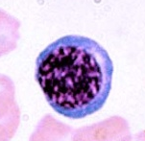
─ базофильный нормоцит
-: оксифильный нормоцит
-: полихроматофильный нормоцит
-: ретикулоцит
- Определите клеточные элементы на стрелках:
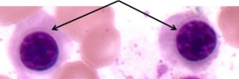
-: базофильный нормоцит
-: оксифильный нормоцит
─ полихроматофильный нормоцит
-: ретикулоцит
- Определите клетку:
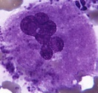
-: эозинофильный миелоцит
-: базофильный нормоцит
─ мегакариоцит
-: стволовая кроветворная клетка
- Определите клетку на указке:
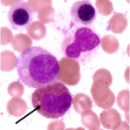
-: промиелоцит
-: базофильный миелоцит
-: оксифильный нормоцит
─ эозинофильный метамиелоцит
- Определите элемент на стрелке:
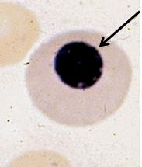
-: базофильный нормоцит
─ оксифильный нормоцит
-: эритробласт
-: ретикулоцит
- Определите клетку:
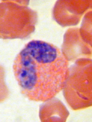
-: промиелоцит
-: эозинофильный миелоцит
-: эозинофильный метамиелоцит
─ палочкоядерный эозинофил
- Определите клетку на указке:
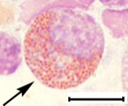
-: промиелоцит
─ эозинофильный миелоцит
-: эозинофильный метамиелоцит
-: палочкоядерный эозинофил
- Определите этап кроветворения, представленный на картинке:
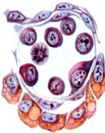
─ мезобластическоий
-: постэмбриональный
-: гепатолиенальный
-: медуллярный
- Клетка на стрелке принадлежит классу кроветворных клеток:
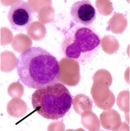
-: стволовых кроветворных
-: бластных
-: унипотентных предшественников
─ созревающих
- Данная клетка принадлежит классу кроветворных клеток:
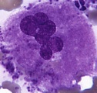
-: стволовых кроветворных
-: бластных
-: унипотентных предшественников
─ созревающих
- Стрелками отмечены клетки дифферона:
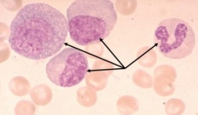
-: эритроидного
-: лимфоцитарного
─ гранулоцитарного
-: тромбоцитопоэтического
- Представлены клетки дифферона:
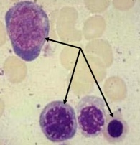
─ эритропоэтического
-: лимфопоэтического
-: гранулоцитопоэтического
-: тромбоцитопоэтического
- Наиболее зрелым среди представленных является элемент под номером:
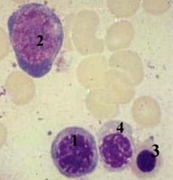
-: 1
-: 2
─ 3
-: 4
- Наиболее зрелым среди представленных является элемент под номером:
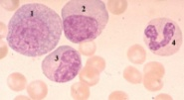
-: 1
-: 2
-: 3
─ 4
- Тромбоцитопоэзу принадлежит элемент под номером:
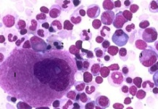
─ 1
-: 2
-: 3
-: 4
- Элемент, указанный стрелкой, принадлежит ряду:
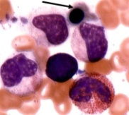
─ эритропоэза
-: лимфопоэза
-: гранулоцитопоэза
-: тромбоцитопоэза
- Элемент, указанный стрелками, принадлежит ряду:
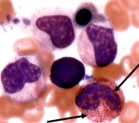
-: эритропоэза
-: нейтрофильного гранулоцитопоэза
─ эозинофильного гранулоцитопоэза
-: тромбоцитопоэза
- Определите элементы на указках:
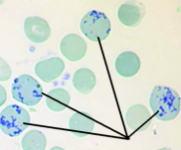
-: эритроциты
-: мегакариоциты
-: миелоциты
─ ретикулоциты
- Соединительная ткань со специальными свойствами:
-: плотная оформленная
─ ретикулярная ткань
-: плотная неоформленная
-: рыхлая волокнистая
- Установите соответствие между клетками соединительной ткани и их функциями:
L1: тучная клетка
L2: плазмоцит
L3: макрофаг
L4: липоцит мелкокапельный с множеством митохондрий
L5: фибробласт
R1: участие в обмене гистамина
R2: синтез и секреция антител
R3: фагоцитоз
R4: участие в терморегуляции
R5: продукция межклеточного вещества
- Плазмоцит – результат дифференциации:
─ В-лимфоцита
-: Т-лимфоцита
-: моноцита
- К клеткам фибробластического ряда относят:
-: плазмоцит
-: эндотелиоцит
-: тучную клетку
─ фиброцит
- Рыхлая соединительная ткань выполняет функцию(и):
-: только опорную
-: защитную и опорную
─ защитную, опорную и трофическую
- Сборка коллагеновых волокон происходит:
-: внутриклеточно
─ внеклеточно
- Мелкие капли липидных включений характерны для клеток жировой ткани:
─ бурой
-: белой
- Теплопродукция – основная функция ткани:
-: белой жировой
─ бурой жировой
-: эпителиальной
-: нервной
-: мышечной
- Свойство рыхлой волокнистой соединительной ткани:
-: преобладание волокон
-: однообразие клеточных элементов
─ многообразие клеточных элементов
- Установите соответствие между типами клеток и их функциями:
L1: адвентициальная
L2: макрофаг
L3: адипоцит мелкокапельный
L4: плазмоцит
R1: камбиальная (источник регенерации)
R2: фагоцитоз
R3: продукция тепла
R4: синтез антител
R5: участие в обмене гепарина
- Установите соответствие между видами соединительных тканей и их локализацией:
L1: плотная оформленная
L2: плотная неоформленная
L3: рыхлая неоформленная
L4: слизистая (студенистая)
R1: сухожилие (первичные пучки)
R2: сетчатый слой дермы кожи
R3: строма многих органов
R4: пупочный канатик
- Установите соответствие между клетками и их функцией:
L1: меланоцит
L2: плазмоцит
L3: фибробласт
L4: тучная клетка
R1: синтез пигмента
R2: синтез иммуноглобулинов
R3: синтез коллагена, эластина
R4: синтез гепарина
R5: фагоцитоз
- Q: Установите правильную последовательность фаз воспаления:
1: лейкоцитарная
2: макрофагальная
3: фибробластическая
- Q: Укажите правильную последовательность дифференциации клеток фибробластического ряда:
1: стволовая стромальная клетка
2: юный фибробласт
3: зрелый фибробласт
4: фиброцит
- Фибробласты выделяют продукты синтеза по типу:
─ мерокриновому
-: голокриновому
-: мерокриновому и апокриновому
- Макрофаги рыхлой соединительной ткани (гистиоциты) — результат дифференциации ### крови.
─ моноцитов
─ м*н*цит#$#
- Плотным волокнистым соединительным тканям присуще:
-: преобладание клеток над компонентами межклеточного вещества
─ высокая насыщенность межклеточного вещества волокнами
-: преобладание аморфного вещества
- Установите соответствие между тканями и их локализацией:
L1: пигметнтая
L2: ретикулярная
L3: жировая
L4: студенистая (слизистая)
R1: радужка глаза
R2: красный костный мозг
R3: гиподерма
R4: пупочный канатик
- Гепарин, секретируемый тучными клетками, свертываемость крови:
-: не изменяет
-: повышает
─ снижает
- Клетка, содержащая метахроматические гранулы в цитоплазме:
-: плазмоцит
─ тучная (тканевой базофил)
-: фиброцит
-: макрофаг
-: липоцит
- Клетки, выстилающие кровеносные сосуды:
-: плазмоциты
-: адвентициальные
-: макрофаги
-: фиброциты
─ эндотелиоциты
- Клетка с эксцентрично расположенным ядром и базофильной цитоплазмой со светлым двориком:
-: макрофаг
-: эндотелиоцит
-: фибробласт
─ плазмоцит
- Подвижная клетка с выраженным лизосомально-вакуолярным аппаратом:
-: фиброцит
-: плазмоцит
-: липоцит
─ макрофаг
- Крупная овальная клетка, содержащая в цитоплазме большую липидную каплю:
-: этдотелиоцит
-: фибробласт
-: макрофаг
-: плазмоцит
─ адипоцит
- Определите клетку, обозначенную стрелкой:
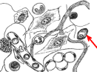
-: фибробласт
─ плазмоцит
-: тучная клетка
-: моноцит
-: макрофаг
- Определите клетку обозначенную стрелкой:
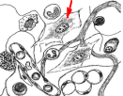
─ фибробласт
-: плазмоцит
-: тучная клетка
-: моноцит
-: макрофаг
- Определите клетку обозначенную стрелкой:
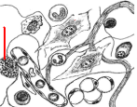
-: фибробласт
-: плазмоцит
─ тучная клетка
-: моноцит
-: макрофаг
- Определите структуры в фибробласте:
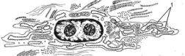
-: комплекс Гольджи
─ гранулярная цитоплазматическая сеть
-: клеточный центр
-: митохондрии
-: ядрышко
- Определите на электронограмме название клетки:
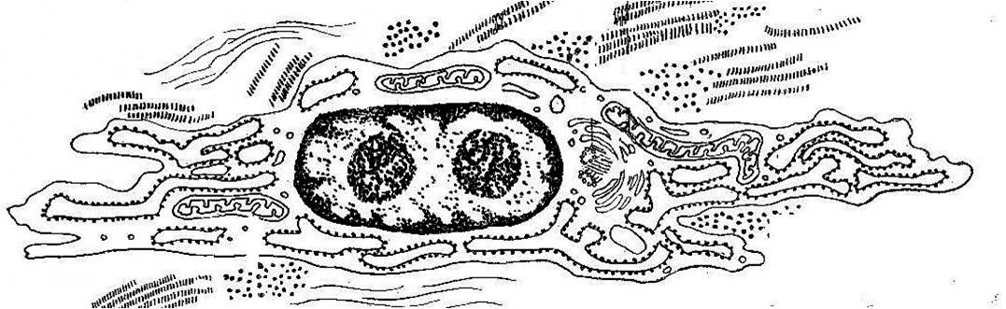
-: липоцит
-: фибробласт
-: моноцит
-: тучная клетка
─ фибробласт
- Клетка, занимающаяся синтезом межклеточного вещества:

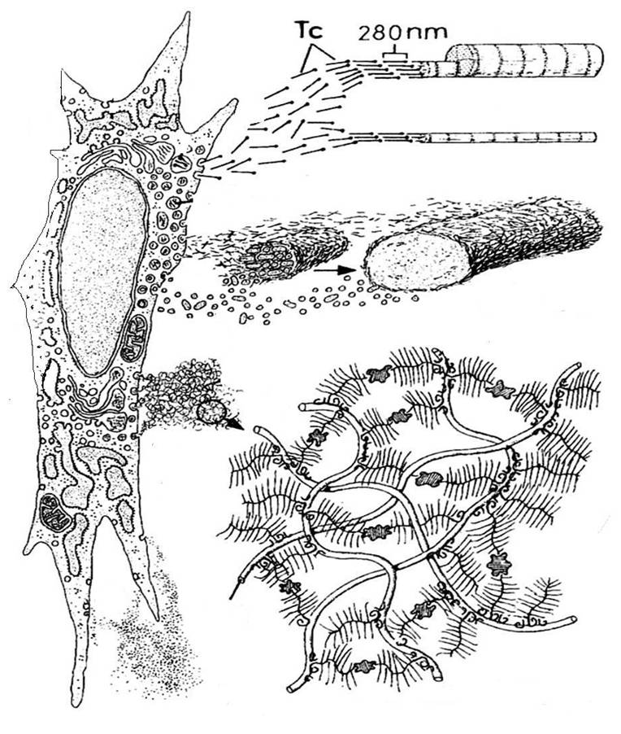
-: тучная клетка
-: макрофаг
-: моноцит
-: юный фибробласт
─ зрелый фибробласт
- Определите структуру обозначенную цифрой 1:
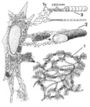
-: образование коллагенового волокна
-: образование эластического волокна
─ межклеточное вещество
-: фибробласт
- Определите структуру обозначенную цифрой 2:
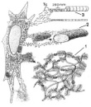
-: образование коллагенового волокна
─ образование эластического волокна
-: межклеточное вещество
-: фибробласт
- Определите структуру обозначенную цифрой 3:
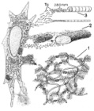
─ образование коллагенового волокна
-: образование эластического волокна
-: межклеточное вещество
-: фибробласт
- На электронограмме клетка:
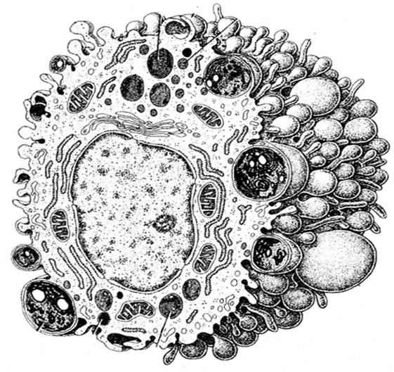
-: фибробласт
-: гепариноцит
-: плазмоцит
-: фиброцит
─ макрофаг
- На электронограмме клетка:
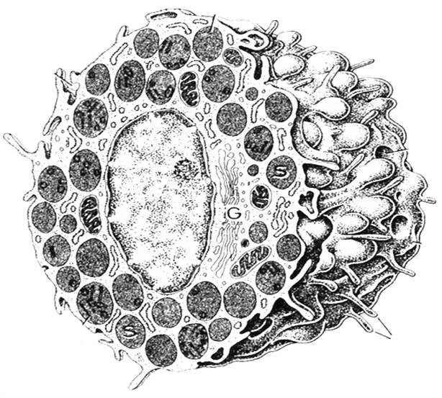
-: фибробласт
─ гепариноцит
-: плазмоцит
-: фиброцит
-: макрофаг
- На электронограмме клетка:
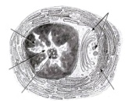
-: фибробласт
-: гепариноцит
─ плазмоцит
-: фиброцит
-: макрофаг
- Назовите структуру плазмоцита под цифрой 1:
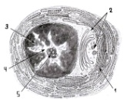
─ гранулярная цитоплазматическая сеть
-: ядрышко
-: гетерохроматин
-: эухромотин
- комплекс Гольджи
- Назовите структуру плазмоцита под цифрой 3:
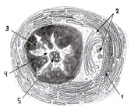
-: гранулярная цитоплазматическая сеть
-: ядрышко
─ гетерохроматин
-: эухромотин
- комплекс Гольджи
- Назовите структуру плазмоцита под цифрой 4:
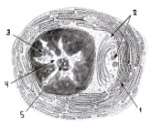
-: гранулярная цитоплазматическая сеть
-: ядрышко
-: гетерохроматин
─ эухромотин
- комплекс Гольджи
- Назовите структуру плазмоцита под цифрой 5:
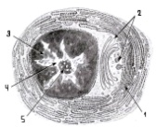
-: гранулярная цитоплазматическая сеть
─ ядрышко
-: гетерохроматин
-: эухромотин
- комплекс Гольджи
- Определите вид ткани:
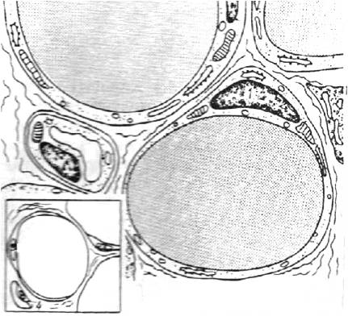
-: бурая жировая ткань
-: рыхлая соединительная ткань
-: плотная соединительная ткань
-: слизистая соединительная ткань
─ белая жировая ткань
- Определите вид ткани:
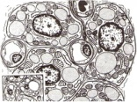
─ бурая жировая ткань
-: рыхлая соединительная ткань
-: плотная соединительная ткань
-: слизистая соединительная ткань
-: белая жировая ткань
- Определите основную функцию ткани:
-: продукция межклеточного вещества
-: участие в терморегуляции
─ трофическая
-: камбиальная
-: фагоцитоз
- Определите основную функцию ткани:
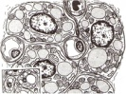
-: продукция межклеточного вещества
─ участие в терморегуляции
-: трофическая
-: камбиальная
-: фагоцитоз
- Определите вид соединительной ткани под цифрой 1:
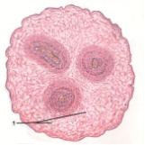
-: рыхлая неоформленная
-: плотная неоформленная
-: ретикулярная
─ слизистая (студинистая)
- Определите вид соединительной ткани, обозначенной стрелками:
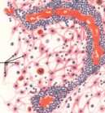
-: рыхлая неоформленная
─ ретикулярная
-: плотная неоформленная
-: мезенхима
- Определите вид соединительной ткани:
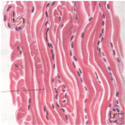
-: рыхлая неоформленная
-: ретикулярная
─ плотная неоформленная
-: плотная оформленная
-: слизистая
- Определите вид соединительной ткани:
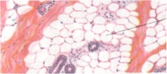
-: ретикулярная
-: плотная оформленная
-: слизистая
─ белая жировая ткань
-: бурая жировая ткань
- Определите вид соединительной ткани (окраска суданом III):
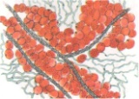
-: ретикулярная
-: плотная оформленная
-: слизистая
─ белая жировая ткань
-: бурая жировая ткань
- Определите вид соединительной ткани (окраска осмиевой кислотой):
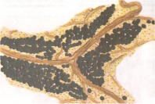
-: ретикулярная
-: плотная оформленная
-: слизистая
─ белая жировая ткань
-: бурая жировая ткань
- Определите вид соединительной ткани:
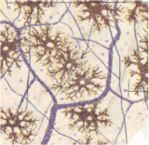
-: ретикулярная
-: рыхлая неоформленная
-: слизистая
-: белая жировая
─ пигментная
- Определите вид ткани, обозначенной стрелками:
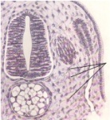
-: рыхлая неоформленная
-: ретикулярная
-: слизистая
─ мезенхима
- Определите вид соединительной ткани (срез сухожилия):
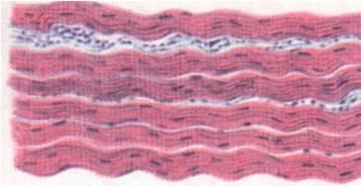
-: рыхлая неоформленная
-: ретикулярная
-: слизистая
-: плотная неоформленная
─ плотная оформленная
- Определите структуру (срез сухожилия):
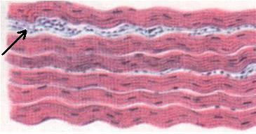
-: пучки коллагеновых волокон
-: фиброциты
─ эндотеноний
-: пучки первого порядка
- Определите структуру (поперечный срез сухожилия) под цифрой 1:
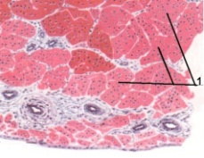
─ пучки коллагеновых волокон
-: эндотеноний
-: фиброциты
-: рыхлая соединительная ткань
-: перитеноний
- Остеогенез плоских костей:
─ прямой
-: непрямой
- Установите соответствие видов хрящевой ткани и типичного места их локализации:
L1: гиалиновая
L2: эластическая
L3: коллагеново-волокнистая
R1: суставные поверхности костей
R2: надгортанник
R3: межпозвонковые диски
- Остеоны являются производными костной ткани:
─ пластинчатой
-: грубоволокнистой
-: ретикулофиброзной
- Ткань, ответственная в организме за депонирование ионов кальция:
-: гиалиновая хрящевая
-: волокнистая хрящевая
-: ретикулярная
─ костная
-: рыхлая соединительная
- Типичные костные и хрящевые ткани развиваются из:
-: кожной эктодермы
-: миотома
-: мезенхимы дерматома
─ мезенхимы склеротома
-: висцерального листка мезодермы
- Вставочные костные пластинки преимущественно расположены в веществе кости:
-: губчатом
─ остеонном компактном
-: наружном компактном
-: внутреннем компактном
- Установите соответствие клеток опорных тканей и их функции:
L1: остеокласт
L2: остеобласт
L3: хондробласт
R1: разрушение костного матрикса и кальцифицированного хряща
R2: выработка межклеточного вещества костной ткани
R3: выработка межклеточного вещества хрящевой ткани
- Q: Определите порядок стадий эмбрионального развития костной ткани:
1: образование скелетогенной мезенхимы
2: стадия остеогенных островков
3: остеоидная стадия
4: стадия минерализации
- Для хрящевых образований скелета характерен рост:
-: аппозиционный
-: интерстициальный
─ аппозиционный и интерстициальный
- Костные клетки, имеющие моноцитарное происхождение - это:
─ остеокласты
-: остеобласты
-: остеоциты
- Вид хрящевой ткани, обладающей способностью к кальцифицикации - это:
-: эластическая
─ гиалиновая
-: волокнистая
- Максимальной способностью к синтезу коллагена I-го типа обладают:
─ остеобласты
-: остеоциты
-: остеокласты
-: хондроциты
- Компактное вещество трубчатой кости развивается из:
─ мезенхимы
-: гиалиновой хрящевой ткани
-: волокнистой хрящевой ткани
- Концентрические структуры в составе компактного вещества кости, содержащие внутри кровеносные сосуды, называются ###.
─ остеонами
─ ост*он#$#
- Вставочные пластинки компактного вещества кости, являются частью:
-: наружных общих пластинок
-: внутренних общих пластинок
-: гиалинового хряща
─ разрушающихся остеонов
- Коллаген I-типа входит в состав:
─ костных пластинок
-: гиалиновой хрящевой ткани
-: волокнистой хрящевой ткани
-: базальных мембран
- Коллаген II-типа входит в состав:
-: костных пластинок
─ гиалиновой хрящевой ткани
-: рыхлой соединительной ткани
-: базальных мембран
- Рост трубчатой кости в длину обеспечивается:
-: периостом
-: эпифизом
-: диафизом
─ метаэпифизарной пластинкой
- Крупные многоядерные клетки с оксифильной цитоплазмой, лежащие на поверхности костных пластинок, называются ###.
─ остеокластами
─ ост*класт#$#
- Установите соответствие клеток опорных тканей и их морфологических характеристик:
L1: остеокласт
L2: остеоцит
L3: хондроцит
R1: крупная, многоядерная, лежащая на поверхности костных пластинок, с большим количеством лизосом
R2: лежит в лакуне, тонкие отростки проходят в межлакунарных канальцах, слабо развита гранулярная цитоплазматическая сеть
R3: округлая клетка, часто входит в состав изогенных групп, хорошо развита гранулярная цитоплазматическая сеть
- Хрящевая ткань, матрикс которой содержит тонкие извитые волокна, а изогенные группы имеют вид цепочек, называется ###.
─ эластической
─ эластич#$#
- Клетки, лежащие в глубине костных пластинок в составе лакун, называются ###.
─ остеоцитами
─ остеоцит#$#
- Группы активных клеток, погруженных в хрящевой матрикс и находящихся в составе лакун, называют ###.
─ изогенными
─ изогенн#$#
- Клетки костной ткани, разрушающие костные пластинки, называют ###.
─ остеокластами
─ остеокласт#$#
- Прочность гиалиновой хрящевой ткани определяется:
-: большим содержанием коллагеновых волокон
-: оптимальным расположением пучков коллагеновых волокон
-: насыщенностью матрикса минеральными солями
─ наличием «структурированной» воды, связанной гликозаминогликанами матрикса
- Прочность костной ткани определяется:
-: высоким содержанием гликозаминогликанов в матриксе
-: оптимальным расположением пучков коллагеновых волокон
─ способностью фибрилл коллагена I-типа связывать минеральные соли
-: высоким содержанием воды, связанной гликозаминогликанами матрикса
- Насыщенность кровеносными сосудами характерна для:
-: гиалиновой хрящевой ткани
─ пластинчатой костной ткани
-: эластической хрящевой ткани
-: хряща межпозвоночных дисков
- Непрямой остеогенез – это развитие кости:
-: непосредственно из мезодермы
─ на месте хряща
-: из материала хорды
-: непосредственно из склеротома
- Костные пластинки и балки растут за счет:
─ наслоения нового материала с поверхности (аппозиционно)
-: увеличения массы межклеточного вещества (интерстициально)
-: совмещения оппозиционного и интерстициального роста
- Камбиальные клетки хряща сосредоточены в:
-: красном костном мозге
-: поверхностном слое надхрящницы
─ глубоком слое надхрящницы
- На рисунке представлена хрящевая ткань:
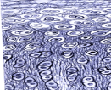
─ эластическая
-: гиалиновая
-: волокнистая
- На рисунке представлена хрящевая ткань:
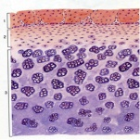
-: эластическая
─ гиалиновая
-: волокнистая
- Группы клеток, находящиеся глубоко, в составе лакун хряща, называются ###.
─ изогенными
─ изогенны#$#
- На электронограмме представлены клетки:
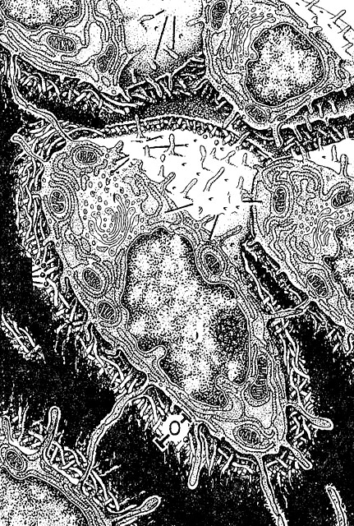
-: остеоциты
─ остеобласты
-: остеокласты
-: мезенхимные
- На электронограмме представлен:
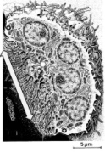
-: остеоцит
-: остеобласт
─ остеокласт
- На электронограмме представлены:
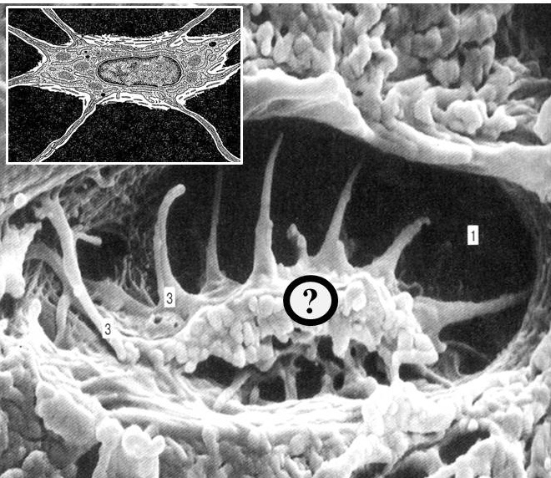
─ остеоциты
-: остеобласты
-: остеокласты
-: мезенхимные
- На рисунке представлена костная ткань:
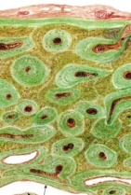
─ пластинчатая
-: грубоволокнистая
- Костные пластинки, указанные на рисунке стрелкой с вопросительным знаком, называются:
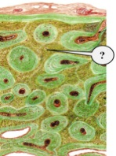
─ вставочные
-: наружные генеральные
-: внутренние генеральные
-: остеонные
- Костные пластинки в составе стенки трубчатой кости, указанные на рисунке стрелкой с вопросительным знаком называются:
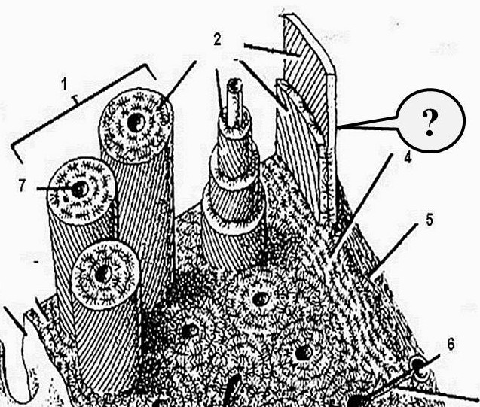
─ наружные генеральные
-: внутренние генеральные
-: вставочные
-: остеонные
- Клетки костной ткани, обозначенные стрелкой с вопросительным знаком - это:
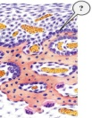
-: остеоциты
─ остеобласты
-: остеокласты
-: мезенхимные
- Клетки костной ткани, обозначенные стрелкой с вопросительным знаком - это:
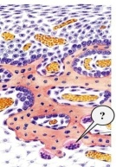
-: остеоциты
-: остеобласты
─ остеокласты
-: мезенхимные
- Клетки костной ткани, обозначенные стрелкой с вопросительным знаком - это:
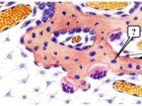
─ остеоциты
-: остеобласты
-: остеокласты
-: мезенхимные
- Извитые оксифильные структуры в составе формирующейся костной ткани (указаны на рисунке стрелкой с вопросительным знаком):
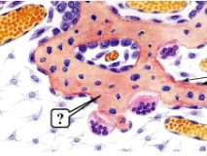
-: участки хряща
-: гемокапилляры
─ костные балки
-: мезенхима
- Произвольные сокращения осуществляет мышечная ткань:
-: сердечная
─ скелетная
-: гладкая
- Немембранные органеллы, обеспечивающие сократительную функцию мышечных тканей, называются ###.
─ миофибриллами
─ ми*фибрил#$#
- .Поперечная исчерченность мышечного волокна обусловлена наличием в миофибриллах:
-: включений миоглобина
─ упорядоченным расположением сократительных белков
-: T-трубочек плазмолеммы
-: периодичностью расположения ядер
-: саркоплазматического ретикулума
- Собственно сократительными белками в миофибриллах являются:
-: актин, тропонин
-: тропонин, миозин
─ миозин, актин
- Репаративная регенерация скелетной мышечной ткани осуществляется:
-: делением малодифференцированных клеток соединительной ткани
-: за счет деятельности миобластов
─ с участием миосателлитоцитов
- Только внутриклеточная форма регенерации характерна для мышечной ткани:
─ сердечной
-: скелетной
-: гладкой
- Мышечная ткань скелетного типа развивается из:
-: висцерального листка спланхнотома
─ миотома
-: мезенхимы
-: эктодермы
-: миоэпикардиальной пластинки
- Установить соответствие типа мышечной ткани и тканевых единиц:
L1: сердечная
L2: скелетная
L3: гладкая
R1: цепочки цилиндрических и ветвящихся миоцитов
R2: миосимпластические волокна
R3: цепочки веретеновидных миоцитов
- Саркомер - это участок миофибриллы, расположенный между:
-: Т-трубочками
-: мезофрагмами
-: дисками «И»
-: дисками «А»
─ телофрагмами
- Сократительными элементами радужной оболочки глаза человека являются:
-: поперечнополосатые мышечные волокна
-: гладкие миоциты миодесмального типа
-: миоэпителиальные клетки
─ гладкие миоциты нейрального происхождения
- Регуляторными белками миофибриллы являются:
-: актин, миоглобин
-: миоглобин, тропонин
─ тропонин, тропомиозин,
-: миозин, актин
- Регенерация гладкой мышечной ткани миодесмального типа обеспечивается за счет размножения:
─ малодифференцированных клеток- предшественников
-: моноцитов
-: миосателлитоцитов
- Для миобластов верно:
─ обладают высоким пролиферативным потенциалом
-: обладают фагоцитарной активностью
-: не способны к митозу
- На рисунке представлен миогистогенез ткани:
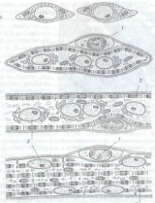
─ скелетной
-: гладкой
-: сердечной
- Основной функцией атипических кардиомиоцитов является:
-: транспорт ионов через сарколемму
─ генерация электрического импульса и проведение возбуждения
-: обеспечение регенерации сердечной мышечной ткани
-: способность к сокращению
- Q: Правильная последовательность миогистогенеза:
1: стволовая миогенная клетка
2: миобласт
3: миосимпласт
4: миотубул
5: мышечное волокно
- Во время сокращения мышечного волокна содержание ионов кальция в саркоплазматическом ретикулуме:
─ уменьшается
-: не изменяется
-: увеличивается
- Миофибриллы мышечной ткани осуществляют:
-: проведение возбуждения
─ сокращение
-: депонирование ионов кальция
- Вставочные диски - это:
-: Т-трубочки
─ границы смежных кардиомиоцитов
-: Z-линия
-: Н - полоски
- Веретеновидные клетки длиной 200-500 мкм, в цитоплазме которых содержатся кавеолы, миофиламенты формируют решетчатые структуры, характерны для ### мышечной ткани
─ гладкой
─ гладк#$#
- Красные мышечные волокона:
-: быстроутомлемы
─ медленноутомляемы
-: бедны миоглобином
- Структуры, обозначенные цифрой 1 - это:
-: вставочный диск
─ митохондрии
-: Z-линия
-: диск «И»
-: диск «А»
- Мышечная ткань миодесмального типа встречается:
-: в потовых, молочных и слюнных железах
-: на задней поверхности радужной оболочки глаза
─ в стенке кровеносных сосудов и внутренних органов
- В «триаду» саркотубулярного аппарата мышечного волокна входят:
-: Т-трубочки
-: терминальные цистерны
─ Т-трубочки и терминальные цистерны
- При сокращении мышечных волокон происходит:
-: увеличение содержания ионов Са в саркоплазматическом ретикулуме
─ скольжение актиновых и миозиновых филаментов относительно друг друга
-: взаимодействие миоглобина с ионами Са
- Мышечные волокна скелетных мышц состоят из:
-: мышечных клеток, миосателлитоцитов, базальной мембраны
─ миосимпласта, миосателлитоцитов, базальной мембраны
-: миосимпласта, базальной мембраны
-: миосимпласта, миосателлитоцитов
- При каждом сокращении мышечного волокна высвобождение Са происходит из:
-: кровеносных капилляров
─ сарко-плазматического ретикулума
-: Т-трубочек
-: области нервно-мышечного синапса
- Мышечная ткань эпидермального типа встречается:
-: в области задней поверхности радужной оболочки глаза
─ в потовых, молочных и слюнных железах
-: в стенке кровеносных сосудов и многих внутренних органов
- В составе тонких нитей миофибриллы отсутствует:
-: актин
-: тропонин
-: тропомиозин
─ миозин
- В составе нервно – мышечного синапса скелетного мышечного волокна (моторная бляшка) представляет:
-: пресинаптический полюс
+ постсинаптический полюс
-: синаптическую щель
- Для подросткового возраста характерны 2 гормонозависимых изменения мышечных волокон:
─ увеличением числа миофибрилл
─ увеличением толщины и общего веса
-: появлением признаков атрофии и дегенерации
- К сократительнам белкам миофобриллы относится 2 из указанных белков:
─ миозин
-: винкулин
-: a-актинин
─ актин
-: тропонин
- На рисунке представлена мышечная ткань
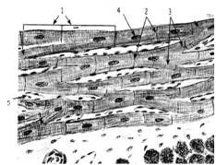
─ сердечная
-: гладкая
-: скелетная
- Мышечная ткань нейрального генеза встречается:
─ в эпителии задней поверхности радужной оболочки и цилиарного тела
-: в потовых, молочных и слюнных железах
-: в стенке кровеносных сосудов
-: в стенке большинства внутренних органов
- На рисунке представлена мышечная ткань
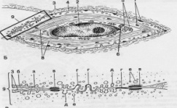
─гладкая
-: скелетная
-: сердечная
- Саркомер - это структурная единица:
-: миосимпласта
-: гладкого миоцита
─ миофибриллы
-: кардиомиоцита
- Функция миосателлитоцитов:
-: синтез миозина
─ регенерация мышечных волокон
-: синтез актина
-: сокращение мышечных волокон
- Участок саркомера, указанный на рисунке цифрой 1, называется:
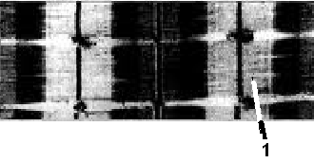
-: диск «А»
-: Z-линия
─ диск «И»
-: М-линия
- На рисунке представлена гладко-мышечная клетка в состоянии:
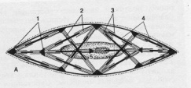
─ расслабления
-: сокращения
- На рисунке представлена мышечная ткань:
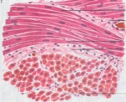
-: сердечная
-: скелетная
─ гладкая
- Структура, обозначенная цифрой 2 - это:
-: Z-линия
─ вставочный диск
-: М- линия
-: H-полоска
-: саркомер
- Структура, обозначенная на рисунке цифрой 5 - это:
-: сарколемма
-: базальная пластинка
-: миосателлитоцит
─ миофибриллы
-: ядро миосимпласта
- Структура, обозначенная на рисунке цифрой 6 - это:
-: сарколемма
-: базальная пластинка
-: H - полоска
─ саркомер
- На рисунке представлен тип мышечной ткани:
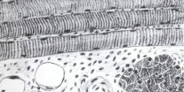
-: сердечная
─ скелетная
-: гладкая
- .На рисунке представлен тип мышечной ткани
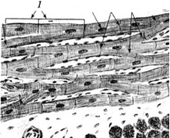
-: сердечная
─ скелетная
-: гладкая
- Структура, обозначенная на рисунке цифрой 1 - это:
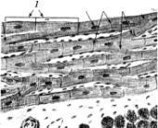
-: анастомоз
-: саркомер
─ кардиомиоциты
-: вставочные диски
- Структура, обозначенная на рисунке цифрой 2 - это:
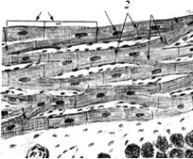
─ вставочные диски
-: анастомозы
-: кардиомиоциты
- На рисунке под номером 1 показан:
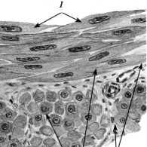
-: мышечное волокно (миосимпласт)
─ гладкий миоцит
-: кардиомиоцит
- . Тонкие прослойки рыхлой волокнистой соединительной ткани вокруг мышечных волокон назывются:
─ эндомизий
-: перимизий
-: эпимизий
- На рисунке показана скелетная мышечная ткань. Назовите структуру под цифрой 1:
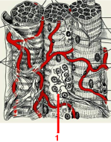
─ моторная бляшка
-: ядра миосимпласта
-: миосателлитоциты
- Для миелинового нервного волокна верны 2 признака:
-: содержит несколько осевых цилиндров
─ высокая скорость передачи импульса
-: импульс распространяется непрерывно по всему волокну
─ толще, чем безмиелиновое волокно
- Первым в рефлекторной дуге расположен нейрон:
-: вставочный (ассоциативный)
─ чувствительный (рецепторный)
-: двигательный (эффекторный)
-: секреторный
- Мышечный полюс моторной бляшки является:
-: пресинаптической частью
─ постсинаптической частью
-: синаптической щелью
- Нервная ткань развивается из:
─ дорзального утолщения эктодермы
-: энтодермы
-: мезодермы
-: париетального листка спланхнотома
-: висцерального листка спланхнотома
- Нейрон, от тела которого отходит один отросток и далее делится на два:
-: униполярный
─ псевдоуниполярный
-: биполярный
-: мультиполярный
- Для астроцитов верно:
-: имеют отростчатую форму
-: выстилают желудочки головного мозга
-: способны к фагоцитозу
─ участвуют в образовании гемато-энцефалического барьера:
- Наиболее распространенный вид синаптических контактов у человека:
─ аксо-дендритический
-: аксо-аксональный
-: аксо-соматический
-: аксо-вазальный
- К микроглии относят:
-: эпендимоцит
-: олигодендроглиоцит
─ глиальный макрофаг
-: астроцит
- Установите соответствие между видами нейронов и их локализацией:
L1: псевдоуниполярные
L2: биполярные
L3: мультиполярные
R1: спинальный ганглий
R2: обонятельная выстилка
R3: серое вещество спинного мозга
R4: белое вещество спинного мозга
- Эффекторное нервное окончание образовано терминалью:
-: дендрита чувствительного нейрона
-: аксона чувствительного нейрона
-: дендрита эффекторного нейрона
─ аксона двигательного нейрона
- Однонаправленное проведение нервного импульса в cинапсе осуществляется за счёт:
-: системы нейротрубочек и нейрофиламентов
-: глиальных клеток
─ рецепторных белков постсинаптической мембраны
-: митохондрий пресинаптической части
- Глыбки тигроидного вещества (хроматофильной субстанции) представляют собой:
-: свободные рибосомы и гладкую эндоплазматическую сеть
-: гладкую и зернистую эндоплазматическую сеть
-: комплекс Гольджи
-: скопление митохондрий
─ зернистую ЭПС и свободные рибосомы
- Клетки микроглии являются производными ### крови.
─ м*н*ц*т#$#
- Мезаксон нервного волокна образован дупликатурой плазмолеммы:
-: нейроцита
-: астроцита
-: эпендимоглиоцита
─ олигодендроглиоцита
- Нервное волокно состоит:
-: только из осевого цилиндра
-: из осевого цилиндра и глиальной оболочки
─ из осевого цилиндра, глиальной оболочки и базальной мембраны
- Последним в рефлекторной дуге располагается нейрон:
-: вставочный (ассоциативный)
─ двигательный (эффекторный)
-: чувствительный (рецепторный)
- Установите соответствие между клетками нейроглии и выполняемыми функциями:
L1: микроглиоциты
L2: эпендимоциты
L3: олигодендроглиоциты
R1: защитная (фагоцитоз)
R2: разграничительная, продукция цереброспинальной жидкости
R3: образование оболочек нервных волокон
R4: генерация нервного импульса
- Наиболее многочисленные нейроны у взрослого человека:
-: униполярные
-: биполярные
─ мультиполярные
-: псевдоуниполярные
- Субстанция Ниссля (тигроидное вещество) окрашивается:
-: оксифильно
─ базофильно
-: аргирофильно
-: осмиофильно
- Наиболее многочисленные нейроны у человека:
-: чувствительные (афферентные)
-: двигательные (эфферентные)
─ вставочные (ассоциативные)
-: секреторные
- Отросток нейрона в нервном волокне называют:
-: мезаксон
─ осевой цилиндр
-: межузловой сегмент
-: перехват Ранвье
- Для нейросекреторных клеток свойственно:
─ вырабатывают биологически активные вещества (гормоны)
-: являются биполярными нейронами
-: развиваются из энтодермы
-: располагаются в спинальных ганглиях
- Установите соответствие между клетками нейроглии и их морфологическими характеристиками:
L1: микроглиоциты
L2: астроциты
L3: эпендимоциты
R1: мелкие клетки с короткими отростками и большим количеством лизосом
R2: клетки отростчатой формы бедные органеллами
R3: клетки цилиндрической формы, содержащие на апикальной поверхности реснички
R4: крупные клетки, содержащие в цитоплазме секреторные гранулы
- Чувствительные нервные окончания - это:
-: терминали аксонов
─ терминали дендритов
-: тела чувствительных нейронов
- Установите соответствие между видами нервных окончаний и их характеристиками:
L1: несвободное инкапсулированное
L2: свободное
L3: моторная бляшка
L4: нервно-мышечное веретено
R1: чувствительное, представлено ветвлениями осевого цилиндра, клетками глии и окруженное соединительнотканной капсулой
R2: чувствительное, образовано только ветвлениями осевого цилиндра
R3: двигательное, состоящее из концевого ветвления осевого цилиндра и специализированного участка мышечного волокна
R4: чувствительное, состоящее из исчерченных мышечных волокон, заключенных в соединительнотканную капсулу
- Нейрон, имеющий один аксон и несколько дендритов:
─ мультиполярный
-: униполярный
-: биполярный
-: псевдоуниполярный
- Для микроглии верны 2 признака:
-: имеет нейральное происхождение
─ в цитоплазме большое количество лизосом
-: не способна к активному передвижению
─ способна к фагоцитозу
- Участок миелинового нервного волокна, лишенный миелинового слоя:
-: межузловой сегмент
─ узловой перехват
- В регенерации нервных волокон основная роль принадлежит:
-: эпендимоцитам
-: нейробластам
-: протоплазматическим астроцитам
─ олигодендроглиоцитам
-: микроглиоцитам
- Желудочки головного мозга и центральный канал спинного мозга выстланы:
-: астроцитами
-: однослойным плоским эпителием
─ эпендимоцитами
-: олигодендроглиоцитами
- Нейрон, имеющий один аксон и один дендрит:
-: мультиполярный
-: униполярный
─ биполярный
- В результате дифференциации нейроэктодермы образуются 2 зачатка:
─ нервный гребень
─ нервная трубка
-: хорда
─ плакоды
- Физиологическая регенерация нейроцитов это:
-: митозы камбиальных клеток
-: дифференциация моноцитов
-: митозы нейроцитов
─ внутриклеточная регенерация
- Сальтаторно (скачкообразно) нервный импульс распространяется по ### нервному волокну.
─ миелиновому
─ м**лин*в#$#
- Хроматофильная субстанция (тигроидное вещество) отсутствует в:
─ аксоне
-: дендрите
-: теле нейрона
- В образовании гемато-энцефалического барьера участвуют:
-: эпендимоциты
-: олигодендроглиоциты
─ астроциты
- Отросток нервной клетки, по которому импульс передается от тела, называют ###.
─ аксон
─ *ксо#$#
- Двигательные нервные окончания - это:
─ терминали аксонов
-: терминали дендритов
-: тела двигательных нейронов
- Эпендимоциты выполняют 2 функции:
-: фагоцитарную
─ облегчение тока цереброспинальной жидкости
-: образование оболочек нервных волокон
─ продукция цереброспинальной жидкости
- Структуры нервной ткани, предназначенные для передачи импульса называют ### .
─ синапсы
─ син*пс#$#
- Часть синапса, воспринимающая медиаторы при помощи рецепторов:
─ постсинаптическая
-: пресинаптическая
-: синаптическая щель
- Транспорт веществ от тела нейрона в отростки называют:
─ антероградным
-: ретроградным
- Несколько осевых цилиндров содержит ### нервное волокно.
─ безмиелиновое
─ б*зм**лин*в#$#
- Чувствительным нервным окончанием является:
-: электрический синапс
─ нервно-мышечное веретено
-: моторная бляшка
- Органеллы нейроцитов, образующие нейрофибриллы:
-: палочковидные митохондрии
-: канальцы ЭПС
-: элементы комплекса Гольджи
─ микротрубочки и микрофиламенты
- Установите соответствие между видами нервных окончаний и выполняемыми функциями:
L1: эффекторные
L2: рецепторные
R1: передают нервный импульс на ткани рабочих органов
R2: воспринимают раздражения из внешней и внутренней среды
R3: передают импульс с одного нейрона на другой
- Представлен нейрон:
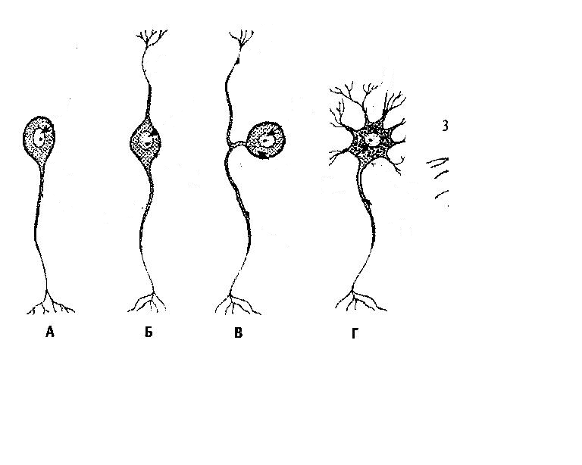
-: псевдоуниполярный
─ униполярный
-: биполярный
-: мультиполярный
- Представлен нейрон:
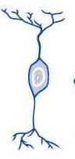
-: псевдоуниполярный
-: униполярный
─ биполярный
-: мультиполярный
- Представлен нейрон:
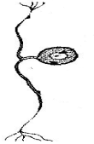
─ псевдоуниполярный
-: униполярный
-: биполярный
-: мультиполярный
- Представлен нейрон:
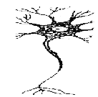
-: псевдоуниполярный
-: униполярный
-: биполярный
─ мультиполярный
- Стрелкой обозначен:
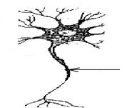
-: рецептор
-: перикарион
─ аксон
-: дендрит
- Определите разновидность нейроглии:
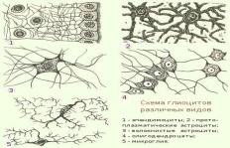
─ эпендимоциты
-: астроциты
-: олигодендроглиоциты
-: микроглиоциты
- Определите разновидность нейроглии:
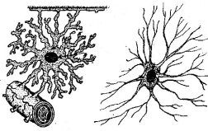
-: эпендимоциты
─ астроциты
-: олигодендроглиоциты
-: микроглиоциты
- Определите разновидность нейроглии, обозначенной стрелками на рисунке:
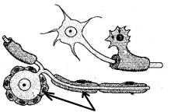
-: эпендимоциты
-: астроциты
─ олигодендроглиоциты
-: микроглиоциты
- Определите разновидность нейроглии:
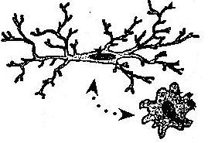
-: эпендимоциты
-: астроциты
-: олигодендроглиоциты
─ микроглиоциты
- На рисунке представлено нервное волокно:
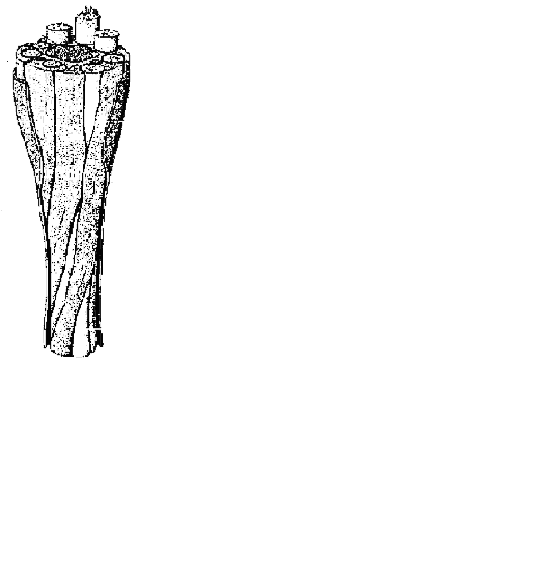
-: миелиновое
─ безмиелиновое
- На рисунке представлено нервное волокно:
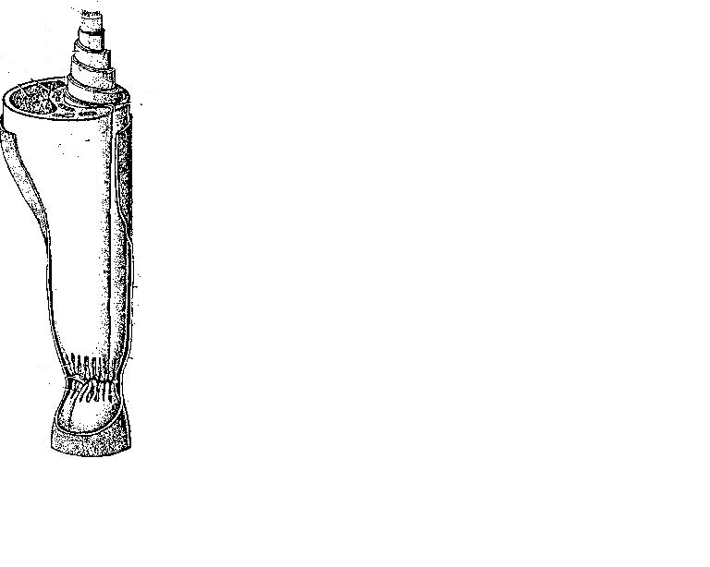
─ миелиновое
-: безмиелиновое
- Стрелкой обозначен:
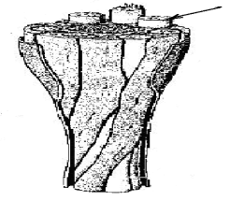
-: мезаксон
─ осевой цилиндр
-: межузловой сегмент
-: перехват Ранвье
- Структура нервного волокна, обозначенная цифрой 5:
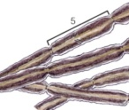
-: мезаксон
-: осевой цилиндр
─ межузловой сегмент
-: перехват Ранвье
-: насечка миелина
- Цифрой 6 обозначено ядро:
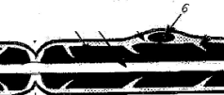
-: нейробласта
-: астроцита
-: нейроцита
─ нейролеммоцита
- Структура миелинового нервного волокна, обозначенная цифрой 4:
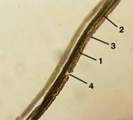
-: мезаксон
─ узловой перехват
-: осевой цилиндр
-: межузловой сегмент
- На схеме представлено:
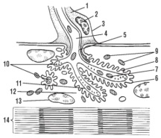
-: свободное рецепторное нервное окончание
-: нервно-мышечное веретено
─ нервно-мышечное окончание (моторная бляшка)
- Данные рецепторные нервные окончания по строению являются:
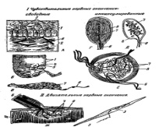
-: свободными
─ несвободными инкапсулированными
-: несвободными неинкапсулированными
- Цифрой 4 на схеме синапса обозначена:
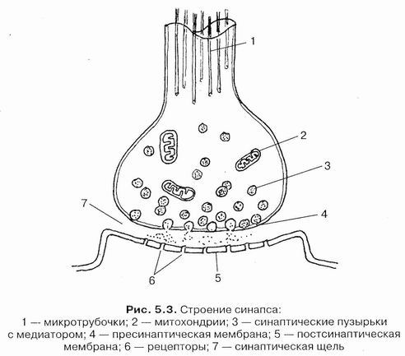
─ пресинаптическая мембрана
-: постсинаптическая мембрана
-: синаптическая щель
-: микротрубочка
- Цифрой 1 на схеме синапса обозначена:
-: пресинаптическая мембрана
-: постсинаптическая мембрана
-: митохондрия
─ микротрубочка
- Структура, обозначенная на схеме синапса цифрой 3:
-: пресинаптическая мембрана
-: постсинаптическая мембрана
─ синаптический пузырек
-: микротрубочка
-: митохондрия
1. Количество слоев в слизистой оболочке полости рта:
-: два
-: три
-: один
-: четыре
2. Соответствие между типом слизистой оболочки полости рта и ее топографией:
L1: жевательный
L2: специализированный
L3: выстилающий
R1: десна
R2: дорсальная поверхность языка
R3: вентральная поверхность языка
3. Слизистая оболочка жевательного типа выстлана эпителием:
-: многослойным плоским ороговевающим
-: многослойным плоским неороговевающим
-: переходным
-: однослойный многорядный призматический
4. Слизистая оболочка выстилающего типа содержит эпителий:
-: многослойный плоский неороговевающий
-: многослойный плоский ороговевающий
-: однослойный многорядный призматический
-: переходным
5. Базальный слой эпителия полости рта выполняет функцию:
-: камбиальную
-: сократительную
-: трофическую
-: защитную
6. Тельце Барра - это:
-: скопление гетерохроматина Х-хромосомы
-: скопление гетерохроматина У-хромосомы
-: скопление эухроматина Х-хромосомы
-: скопление эухроматина У-хромосомы
7. Соответствие между клетками эпителия полости рта и их функцией:
L1: меланоциты
L2: клетки Лангерганса
L3: клетки Меркеля
R1: синтез меланина
R2: фагоцитоз
R3: рецепторная
R4: камбиальная
8. Соответствие между клетками эпителия полости рта и их происхождением:
L1: клетки Меркеля
L2: клетки Лангерганса
R1: нервный гребень
R2: стволовая кроветворная клетка
R3: энтодерма
9. Соответствие между клетками собственной пластинки слизистой оболочки полости рта и их функцией:
L1: тучные
L2: фибробласты
L3: макрофаги
L4: плазмоциты
R1: метаболизм гепарина и гистамина
R2: синтез межклеточного вещества
R3: фагоцитоз
R4: синтез антител
R5: разрушение межклеточного вещества
10. Колба Краузе по строению относится к следующему типу нервного окончания:
-: несвободное инкапсулированное
-: свободное
-: несвободное неинкапсулированное
-: свободное инкапсулированное
11. Подслизистая оболочка в полости рта присутствует:
-: на нижней поверхности языка
-: в десне
-: на верхней поверхности языка
-: в краевой зоне твердого неба
12. Собственная пластинка слизистой оболочки полости рта образована соединительной тканью:
-: рыхлой волокнистой неоформленной
-: плотной волокнистой неоформленной
-: плотной волокнистой оформленной
-: ретикулярной
-: жировой
13. Тельце Мейснера по строению относится к следующему типу нервного окончания:
-: несвободное инкапсулированное
-: несвободное неинкапсулированное
-: свободное
14. Тельце Руффини по строению относится к следующему типу нервного окончания:
-: несвободное неинкапсулированное
-: свободное
-: несвободное инкапсулированное
15. Слизистая оболочка полости рта, покрытая многослойным плоским ороговевающим эпителием, относится к ### типу.
-: жевательному
-: ж*ват*льн*му
-: ж*ват*льн#$#
16. Шиповатый слой эпителия ротовой полости выполняет функцию:
-: трофическую
-: сократительную
-: камбиальную
17. Тельце Барра обнаруживается у лиц:
-: мужского пола
-: женского пола
-: мужского и женского пола
18. Темная пластинка базальной мембраны эпителия ротовой полости содержит тип коллагена:
-: I
-: II
-: IV
19. К отросчатым клеткам эпителия ротовой полости относятся:
-: лимфоциты
-: клетки Лангерганса
-: меланоциты
-: нейтрофилы
20. Сетчатый слой собственной пластинки слизистой оболочки полости рта образован соединительной тканью:
-: ретикулярной
-: рыхлой волокнистой
-: плотной волокнистой оформленной
-: плотной волокнистой неоформленной
21. Мышечная пластинка слизистой оболочки в полости рта:
-: отсутствует
-: присутствует
-: в некоторых отделах присутствует, а в некоторых отсутствует
22. Признаком созревания эпителия ротовой полости считается преобладание в мазке клеток:
-: базальных
-: парабазальных
-: поверхностных
-: промежуточных
-: роговых чешуек
23. Инкапсулированные нервные окончания в полости рта локализуются в:
-: собственной пластинке слизистой
-: мышечной пластинке слизистой
-: эпителии
-: подслизистой оболочке
24. Барьерную функцию и водонепроницаемость эпителия полости рта обеспечивают активные вещества, содержащиеся в:
-: кератогиалиновых гранулах
-: меланосомах
-: кератиносомах
-: гранулах Бирбека
25. Определите тип слизистой оболочки полости рта:
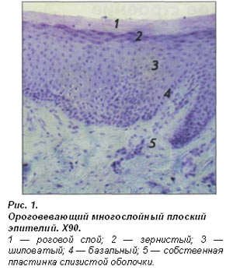
-: жевательный
-: выстилающий
-: специализированный
26. Определите тип слизистой оболочки полости рта:
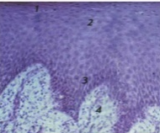
-: жевательный
-: выстилающий
-: специализированный
27. Светлая пластинка базальной мембраны эпителия полости рта представляет собой:
-: гликокаликс
-: редуцированный эпителий эмалевого органа
-: эпителиальные остатки Малассе
28. Зона слизистой оболочки твердого неба под цифрой 1 называется:
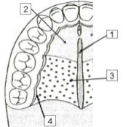
-: небного шва
-: жировая
-: железистая
-: краевая
-: красная кайма
29. Зона слизистой оболочки твердого неба под цифрой 2 называется:
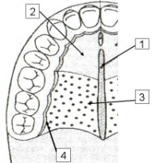
-: небного шва
-: жировая
-: железистая
-: краевая
-: красная кайма
30. Зона слизистой оболочки твердого неба под цифрой 3 называется:
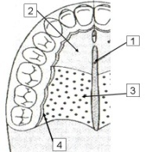
-: небного шва
-: жировая
-: железистая
-: краевая
-: красная кайма
31. Зона слизистой оболочки твердого неба под цифрой 4 называется:
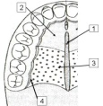

-: небного шва
-: жировая
-: железистая
-: краевая
-: красная кайма
32. Соответствие между клетками вкусовой луковицы и их функцией:
L1: вкусовые
L2: базальные
L3: поддерживающие
R1: рецепторная
R2: камбиальная
R3: опорная
R4: сократительная
33. Соответствие между сосочками языка и топографией:
L1: листовидные
L2: нитевидные
L3: грибовидные
L4: желобоватые
R1: боковая поверхность языка
R2: кончик и тело языка
R3: кончик языка
R4: терминальная борозда
R5: корень языка
34. На рисунке представлены сосочки языка:
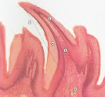

-: нитевидные
-: листовидные
-: желобоватые
-: грибовидные
35. На рисунке представлены сосочки языка:
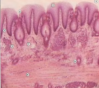
-: нитевидные
-: листовидные
-: желобоватые
-: грибовидные
36. На рисунке представлены сосочки языка:
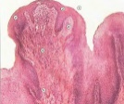
-: нитевидные
-: листовидные
-: желобоватые
-: грибовидные
37. На рисунке представлены сосочки языка:
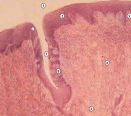
-: нитевидные
-: листовидные
-: желобоватые
-: грибовидные
38. Эпителий прикрепления десны тесно связан с:
-: эмалью
-: дентином
-: цементом
-: пульпой
-: альвеолярным отростком
39. Сосочки языка, покрытые многослойным плоским ороговевающим эпителием, называются ###.
-: нитевидными
-: н*т*видными
-: н*т*видн#$#
40. Определите часть десны обозначенной цифрой 1:
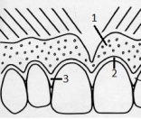
-: прикрепленная
-: свободная
-: межзубные сосочки
-: альвеолярная слизистая
41. Определите часть десны обозначенной цифрой 2:
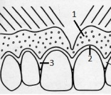
-: прикрепленная
-: свободная
-: межзубные сосочки
-: альвеолярная слизистая
42. Определите часть десны обозначенной цифрой 3:
-: прикрепленная
-: свободная
-: межзубные сосочки
-: альвеолярная слизистая
43. Сосочки языка, покрытые многослойным плоским неороговевающим эпителием и расположенные на боковой поверхности, называются ###.
-: листовидными
-: л*ст*видными
-: л*ст*видн#$#
44. Назальная поверхность мягкого неба покрыта эпителием:
-: многослойный плоский неороговевающий
-: однослойный многорядный призматический
-: многослойный плоский ороговевающий
45. Оральная поверхность мягкого неба покрыта эпителием:
-: однослойный многорядный призматический
-: многослойный плоский ороговевающий
-: многослойный плоский неороговевающий
46. Эпителий прикрепления десны по строению:
-: однослойный многорядный призматический
-: многослойный плоский неороговевающий
-: многослойный плоский ороговевающий
-: многослойный плоский частично ороговевающий
47. Самое большое количество вкусовых почек содержится в эпителии сосочков языка:
-: нитевидных
-: желобоватых
-: листовидных
-: грибовидных
48. Для кожного отдела губы характерно:
-: хорошо развиты соединительнотканные сосочки, единичные сальные железы
-: многослойный плоский неороговевающий эпителий, много слюнных желез
-: многослойный плоский ороговевающий эпителий, наличие волос, потовых желез
49. Базальные клетки вкусовой луковицы выполняют функцию:
-: опорную
-: камбиальную
-: рецепторную
50. Для слизистого отдела губы характерно:
-: хорошо развиты соединительнотканные сосочки, единичные сальные железы
-: многослойный плоский неороговевающий эпителий, много слюнных желез
-: многослойный плоский ороговевающий эпителий, наличие волос, потовых желез
51. Самые многочисленные сосочки, расположенные на теле и кончике языка:
-: желобоватые
-: листовидные
-: грибовидные
-: нитевидные
52. Определите отдел губы, представленный на рисунке:
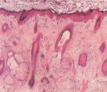
-: слизистый
-: промежуточный
-: кожный
53. Определите отдел губы, представленный на рисунке:
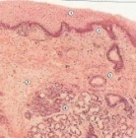
-: слизистый
-: промежуточный
-: кожный
54. Определите поверхность мягкого неба:
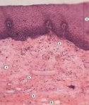
-: оральная
-: назальная
55. Определите зону твердого неба:
-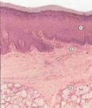
-: небного шва
-: жировая
-: железистая
-: краевая
56. Определите поверхность языка:
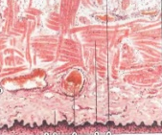
-: дорзальная
-: вентральная
-: боковая
57. Подслизистая оболочка в полости рта присутствует в зонах твердого неба:
-: железистой
-: жировой
-: краевой
-: в области небного шва
58. Соответствие между отделами губы и их особенностями строения:
L1: слизистый
L2: кожный
L3: промежуточный
R1: многослойный плоский неороговевающий эпителий, много слюнных желез
R2: многослойный плоский ороговевающий эпителий, наличие волос, потовых желез
R3: хорошо развиты соединительнотканные сосочки, единичные сальные железы
R4: переходный эпителий, наличие сальных желез
59. Соответствие между поверхностью мягкого неба и покрывающим ее эпителием:
L1: назальная
L2: оральная
R1: однослойный многорядный призматический
R2: многослойный плоский неороговевающий
R3: многослойный плоский ороговевающий
- Язычная миндалина располагается в части языка:
-: корне
-: теле
-: кончике
- Лимфатические фолликулы небной миндалины локализуются в:
-: собственной пластинке слизистой оболочки
-: эпителии
-: мышечной оболочке
-: подслизистой оболочке
- Соответствие между компонентами слюнных желез и их образующими тканями:
L1: паренхима
L2: строма
R1: эпителиальная ткань
R2: соединительная ткань
R3: мышечная ткань
- Соответствие между слюнными железами и характером их секрета:
L1: околоушная
L2: подъязычная
L3: поднижнечелюстная
R1: белковый
R2: смешанный с преобладанием слизистого компонента
R3: смешанный с преобладанием белкового компонента
R4: слизистый
- Миоэпителиоциты развиваются из:
-: эктодермы
-: энтодермы
-: мезенхимы
-: висцерального листка спланхнотома
- Слюнные железы секретируют по типу:
-: мерокриновому
-: голокриновому
-: апокриновому
- Соответствие между протоками слюнных желез и выстилающим эпителием:
L1: исчерченный
L2: вставочный
L3: междольковый
L4: общий выводной
R1: однослойный однорядный призматический
R2: однослойный однорядный кубический
R3: однослойный многорядный призматический
R4: многослойный призматический
R5: переходный
- . Миоэпителитоциты выполняют функцию:
-: сократительную
-: камбиальную
-: опорную
-: секреторную
- Паренхима слюнных желез развивается из:
-: эктодермы
-: мезодермы
-: энтодермы
-: мезенхимы
- На рисунке представлена клетка:
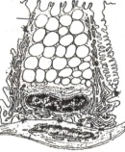
-: сероцит
-: энамелобласт
-: мукоцит
-: макрофаг
- На рисунке представлена клетка:
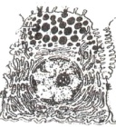
-: сероцит
-: энамелобласт
-: мукоцит
-: макрофаг
- На рисунке представлен выводной проток слюнной железы:
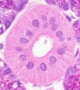
-: вставочный
-: междольковый
-: общий
-: исчерченный
- На рисунке представлена клетка:
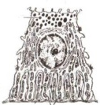
-: сероцит
-: вставочного протока
-: мукоцит
-: исчерченного протока
- Слюнные железы секретируют по ### типу.
-: мерокриновому
-: м*р*кри*н*вому
-: м*р*кри*н*в#$#
- Подъязычная слюнная железа по характеру секрета:
-: белковая
-: слизистая
-: смешанная с преобладанием слизистого секрета
-: смешанная с преобладанием белкового секрета
- Строма слюнных желез развивается из:
-: мезодермы
-: энтодермы
-: эктодермы
-: мезенхимы
- Соответствие между железистыми клетками и их особенностями строения:
L1: сероциты
L2: мукоциты
R1: круглое ядро в базальной части, в апикальной - электронноплотные гранулы
R2: уплощенное ядро в базальной части, в апикальной - электроннонеплотные гранулы
- Смешанные концевые отделы преобладают в слюнной железе:
-: подъязычной
-: околоушной
-: поднижнечелюстной
- Белковой по характеру секрета является ### слюнная железа.
-: околоушная
-: ок*л*ушная
-: ок*л*ушн#$#
- Капсула небной миндалины образована:
-: подслизистой оболочкой
-: собственно пластинкой слизистой
-: поперечно-полосатыми мышцами
- Паренхима слюнных желез образована тканью:
-: соединительной
-: эпителиальной
-: мышечной
-: жировой
- Вставочные протоки хорошо развиты в слюнной железе:
-: околоушной
-: подъязычной
-: поднижнечелюстной
- Клетки слюнных желез, обладающие сократительной способностью, называются ###.
-: миоэпителиоцитами
-: ми*эп*тел**цитами
-: ми*эп*тел**льн#$#
- Установите соответствие между компонентом слюнной железы и источником его развития:
L1: паренхима
L2: строма
R1: энтодерма
R2: эктодерма
R3: мезенхима
- Смешанной с преобладанием белкового секрета является слюнная железа:
-: подъязычная
-: поднижнечелюстная
-: околоушная
- Тип концевого отдела слюнной железы, представленный на рисунке:
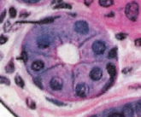
-: белковый
-: слизистый
-: смешанный
- Тип концевого отдела слюнной железы, представленный на рисунке:
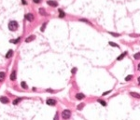
-: белковый
-: слизистый
-: смешанный
- Тип концевого отдела слюнной железы, представленный на рисунке:
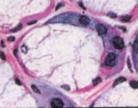
-: белковый
-: слизистый
-: смешанный
- Исчерченный выводной проток слюнных желез выстлан эпителием:
-: многослойный призматический
-: однослойный однорядный кубический
-: однослойный однорядный призматический
-: однослойный многорядный призматический
- На рисунке представлена слюнная железа:
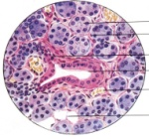
-: поднижнечелюстная
-: подъязычная
-: околоушная
- На рисунке представлена слюнная железа:
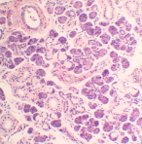
-: околоушная
-: подъязычная
-: поднижнечелюстная
- На рисунке представлена слюнная железа:
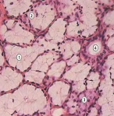
-: околоушная
-: подъязычная
-: поднижнечелюстная
- Образование миндалины, обозначенное на рисунке цифрой 1:
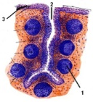
-: крипта
-: многослойный плоский неороговевающий эпителий
-: лимфоидный фолликул
-: собственная пластинка слизистой
- Образование миндалины, обозначенное на рисунке цифрой 2:
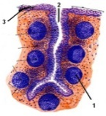
-: крипта
-: многослойный плоский неороговевающий эпителий
-: лимфоидный фолликул
-: собственная пластинка слизистой
- Образование миндалины, обозначенное на рисунке цифрой 3:
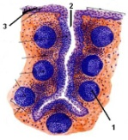
-: крипта
-: многослойный плоский неороговевающий эпителий
-: лимфоидный фолликул
-: собственная пластинка слизистой
- Цифрой 1 обозначена структура:
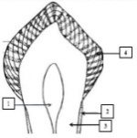
-: пульпа
-: цемент
-: дентин
-: эмаль
- Цифрой 2 обозначена структура:
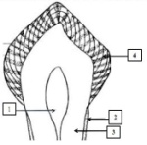
-: пульпа
-: цемент
-: дентин
-: эмаль
- Цифрой 3 обозначена структура:
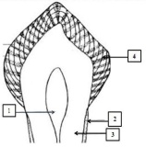
-: пульпа
-: цемент
-: дентин
-: эмаль
- Цифрой 4 обозначена структура:
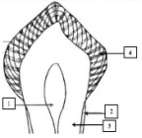
-: пульпа
-: цемент
-: дентин
-: эмаль
- Самая твердая структура зуба:
-: эмаль
-: дентин
-: цемент
-: пульпа
- Часть зуба, покрытая эмалью, называется ###.
-: коронкой
-: к*ронкой
-: к*ронк#$#
- Часть зуба, покрытая цементом, называется ###.
-: корнем
-: кор#$#
- Соответствие между частями зуба и тканью в их составе:
L1: корень
L2: коронка
R1: цемент
R2: эмаль
R3: периодонт
- Структурно-функциональной единицей эмали является ###.
-: эмалевая призма
-: эмал*вая призма
- Ростковыми линиями эмали являются линии:
-: Ретциуса
-: Эбнера
-: Гунтера-Шрегера
-: Оуэна
- Соответствие между тканями зуба и содержанием в них неорганических веществ:
L1: эмаль
L2: цемент
L3: дентин
R1: 95-97 %
R2: 60-65 %
R3: 70-72 %
R4: 80-85 %
- Эмалевые пластинки представляют собой:
-: малообызвествленные участки эмали
-: сильнообызвествленные участки эмали
-: скопления эмалевых призм
-: редуцированный эпителий эмалевого органа
- Пелликула эмали это органическая пленка, состоящая из:
-:преципитированных белков и гликопротеидов слюны
-: слоя редуцированного эпителия эмалевого органа
-: секреторного продукта энамелобластов
-: продукта жизнедеятельности микробов
- Эмалевые веретена - это:
-: колбообразные утолщения отростков одонтобластов
-: нервные окончания
-: комплекс коллагеновых волокон
-: скопления гомогенного органического вещества
- Вторичная кутикула эмали - это:
-: слой редуцированного эпителия эмалевого органа
-: органическая пленка преципитарованных белков и гликопротеидов слюны
-: секреторный продукт энамелобластов
-: продукт жизнедеятельности микробов
-: рыхлая соединительная ткань
- Зрелая эмаль наиболее минерализована:
-: в поверхностном слое
-: на границе с дентином
-: в средних отделах
-: в области эмалевых пластинок и пучков
- В эмали преобладают соли:
-: гидроксиапатиты
-: карбонатапатиты
-: хлорапатиты
-: фторапатиты
-: карбонаты магния
- Образование первичной кутикулы эмали связано с секреторной деятельностью:
-: энамелобластов
-: одонтобластов
-: цементобластов
-: фибробластов
- Цифрой 1 обозначена структура эмали:
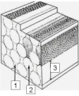
-: межпризменное вещество (хвосты)
-: головки эмалевых призм
-: эмалевые призмы
-: эмалевые веретена
- Цифрой 2 обозначена структура эмали:
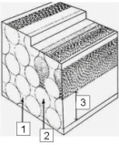
-: межпризменное вещество (хвосты)
-: головки эмалевых призм
-: эмалевые призмы
-: эмалевые веретена
- Цифрой 3 обозначена структура эмали:
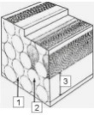
-: межпризменное вещество (хвосты)
-: головки эмалевых призм
-: эмалевые призмы
-: эмалевые веретена
- На рисунке представлена клетка:
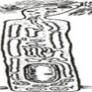
-: сероцит
-: энамелобласт
-: мукоцит
-: цементоцит
- Во временном прикусе человека количество зубов:
-: 20
-: 24
-: 28
-: 32
- Ход эмалевых призм:
-: Г-образный
-: прямой
-: S-образный
-: V-образный
- Полосы Шрегера на шлифах эмали образуются из-за:
-: периодичности процессов обызвествления в эмали
-: правильного чередования поперечно и продольно сошлифованных пучков призм
-: участков разрежения эмали
-: периодичности синтеза гликопротеинов
- К твердым тканям зуба относятся две:
-: периодонт
-: цемент
-: пульпа
-: дентин
- Эмаль состоит из эмалевых призм и:
-: энамелобластов
-: межпризменного вещества с энамелобластами
-: энамелобластов с межклеточным веществом
-: межпризменного вещества
- Линии Ретциуса на шлифах эмали образуются из-за:
-: правильного чередования поперечно и продольно сошлифованных пучков призм
-: участков разрежения вещества эмали
-: периодичности процессов обызвествления в эмали
-: различного направления кристаллов гидроксиапатита
- В эмалевой призме кристаллы гидроксиапатита расположены:
-: диффузно в различных направлениях
-: в виде «елочки»
-: по спирали
-: в виде хаотичных цепочек
- Мягкая ткань зуба - это:
-: дентин
-: цемент
-: эмаль
-: пульпа
- Структура, обозначенная на рисунке:
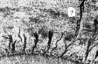
-: эмалевая призма
-: эмалевое веретено
-: эмалевый пучок
-: эмалевая пластинка
- Структурная единица эмали – это:
-: энамелобласт
-: эмалевая призма
-: эмалевая пластинка
-: межпризменное вещество
- Слабо минерализованные участки эмали - это:
-: эмалевые пластинки, пучки и веретена
-: полосы Шрегера и эмалевые пучки
-: линии Ретциуса и эмалевые веретена
-: полосы Шрегера и эмалевые пластинки
- Эмалевые пучки расположены:
-: параллельно поверхности дентино-эмалевого соединения
-: у дентино-эмалевого соединения, проникая внутрь эмали
-: на поверхности эмали
-: диффузно по всей толщине эмали
- Неорганические вещества в эмали составляют:
-: 70 – 75%
-: 85 – 90%
-: 95 – 97%
-: 60 – 65%
- В постоянном прикусе у человека количество зубов:
-: 20
-: 28
-: 32
-: 36
- Основу зуба составляет:
-: эмаль
-: дентин
-: цемент
-: пульпа
- Эмалевые пучки - это участки эмали, имеющие минерализацию:
-: обычную
-: пониженную
-: повышенную
- Для эмали характерно свойство:
-: высокая проницаемость
-: способность к регенерации
-: хорошая васкуляризация
- Типичная форма эмалевой призмы у человека на поперечном сечении:
-: круглая
-: овальная
-: полигональная
-: арочная
- Вопросительным знаком на рисунке обозначена структура:
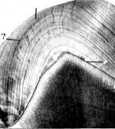
-: эмалевая призма
-: межпризменное вещество
-: полосы Шрегера
-: линии Ретциуса
- Соответствие между локализацией эмали и ее толщиной в постоянных зубах:
L1: латеральная поверхность
L2: шейка зуба
L3: область жевательных бугорков
R1: 1-1,3 мм
R2: 0,01 мм
R3: 2,3 - 3,5 мм
- На рисунке представлено поверхностное образование эмали:
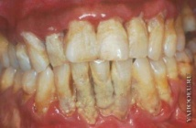
-: дентикль
-: зубной налет
-: перикимата
-: зубной камень
- Гипоминерализованный дентин - это:
-: зернистый слой Томса
-: предентин
-: глобулярный дентин
-: перитубулярный
- Необызвествленная часть дентина называется ###.
-: предентином
-: предентин#$#
- В состав дентинной трубочки входят:
-: отросток одонтобласта
-: дентинная жидкость
-: нервное волокно
-: кровеносный сосуд
-: тело одонтобласта
- Коллагеновые волокна, идущие в радиальном направлении параллельно дентинным трубочкам, называются ### (название по автору).
-: волокна Корфа
-: Корфа
-: Корф#$#
- Стенку дентинной трубочки образует дентин:
-: перитубулярный
-: интратубулярный
-: интертубулярный
-: глобулярный
- В ответ на действие раздражающих факторов образуется дентин:
-: заместительный
-: первичный
-: вторичный
-: склерозированный
- Диаметр дентинных трубочек по направлению к дентиноэмалевой границе:
-: уменьшается
-: увеличивается
-: не изменяется
-: сначала уменьшается, затем увеличивается
- Образование дентина связано с секреторной деятельностью:
-: одонтобластов
-: энамелобластов
-: цементобластов
-: фибробластов
- Цифрой 1в дентинной трубочке обозначено:
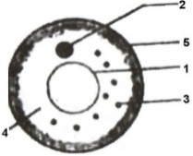
-: отросток одонтобласта
-: нервное волокно
-: коллагеновые фибриллы
-: периодонтобластическое пространство
-: мембрана Неймана
- Цифрой 2 в дентинной трубочке обозначено:
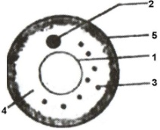:
-: отросток одонтобласта
-: нервное волокно
-: коллагеновые фибриллы
-: периодонтобластическое пространство
-: мембрана Неймана
- Цифрой 3 в дентинной трубочке обозначено:
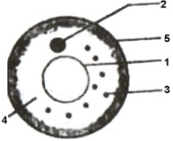
-: отросток одонтобласта
-: нервное волокно
-: коллагеновые фибриллы
-: периодонтобластическое пространство
-: мембрана Неймана
- Цифрой 4 в дентинной трубочке обозначено:
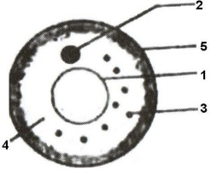
-: отросток одонтобласта
-: нервное волокно
-: коллагеновые фибриллы
-: периодонтобластическое пространство
-: мембрана Неймана
- Цифрой 5 в дентинной трубочке обозначено:
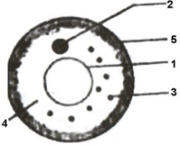
-: отросток одонтобласта
-: нервное волокно
-: коллагеновые фибриллы
-: периодонтобластическое пространство
-: мембрана Неймана
- На рисунке представлена клетка:
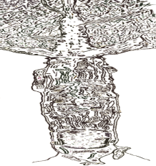
-: сероцит
-: энамелобласт
-: мукоцит
-: одонтобласт
- Стрелкой отмечена структура:
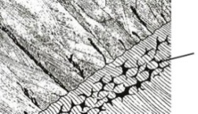
-: интерглобулярный дентин
-: зернистый слой Томса
-: клеточный цемент
-: эмалевые пластинки
- Стрелкой отмечена структура:
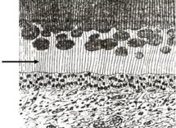
-: плащевой дентин
-: предентин
-: периферический слой пульпы
-: глобулярный дентин
- Стрелкой отмечена структура:
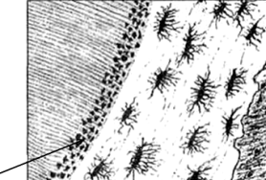
-: клеточный цемент
-: зернистый слой Томса
-: бесклеточный цемент
-: цементикли
- Соответствие межу видом дентина и ориентацией коллагеновых волокон в нем:
L1: плащевой
L2: перитубулярный
L3: околопульпарный
R1: радиальное
R2: циркулярное
R3: тангенциальное
R4: косое
- Дентин принадлежит к ткани:
-: специализированной хрящевой
-: специализированной костной
-: особый вид нейроглии
-: видоизмененной эпителиальной
- Особенностью строения вторичного дентина является:
-: неупорядоченное расположение дентинных трубочек и волокон, низкий уровень минерализации
-: неупорядоченное расположение дентинных трубочек и волокон, высокий уровень минерализации
-: строго упорядоченное расположение дентинных трубочек и волокон, высокий уровень минерализации
-: неупорядоченное расположение дентинных трубочек, наличие тел одонтобластов
- Первичным называют дентин образующийся в:
-: период формирования и прорезывания зуба
-: зубе после его прорезывания
-: ответ на раздражающее действие на зуб
- Свободные дентикли располагаются в:
-: дентине коронки
-: дентине корня
-: эмали
-: пульпе
- Ростковыми линиями дентина являются линии:
-: Эбнера
-: Ретциуса
-: Гунтера-Шрегера
-: Корфа
- Вторичным называют дентин, образующийся в:
-: период формирования и прорезывания зуба
-: сформированном зубе после его прорезывания
-: ответ на раздражающее действие на зуб
- Кристаллы гидроксиапатита в межклеточном веществе дентина распологаются:
-: в виде зерен и глыбок, сливающихся в глобулы
-: строго ориентировано, в виде «елочки»
-: диффузно, в различных направлениях
- Кроме отростков одонтобластов дентинные трубочки содержат:
-: тела одонтобластов, тканевую жидкость
-: нервные волокна, тканевую жидкость, коллагеновые фибриллы
-: сосуды, нервы, рыхлую волокнистую соединительную ткань
- Коллагеновые волокна тангенциального направлении, расположенные перпендикулярно дентинным трубочкам, называются волокнами ### (название по автору).
-: Эбнера
-: Эбн*роф#$#
- Третичным называют дентин, который образуется:
-: при формировании и прорезывании зуба
-: при действии раздражающих факторов
-: в зубе после его прорезывания
- Интерстициальные дентикли находятся в:
-: эмали
-: цементе
-: пульпе
-: дентине
- Увеличение объема интерглобулярных пространств в дентине связано с нарушением:
-: обмена кальция
-: обмена веществ
-: количества остеобластов
-: количества дентинных трубочек
- Предентином называется часть дентина:
-: прилежащая к эмали
-: перитубулярная
-: околопульпарная неминерализованная
-: интертубулярного с низкой степенью минерализации
- Клеточный цемент покрывает:
-: апикальную треть корня
-: всю поверхность корня
-: шейку
-: коронку
- Грубоволокнистая костная ткань отличается от клеточного цемента наличием:
-: кровеносных сосудов
-: коллагеновых волокон
-: минеральных веществ
-: аморфного вещества
- Стрелкой отмечена структура:
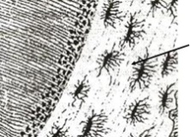
-: клеточный цемент
-: плащевой дентин
-: зернистый слой Томса
-: бесклеточный цемент
- Бесклеточный цемент покрывает:
-: апикальную треть корня
-: всю поверхность корня
-: коронку зуба
-: область бифуркации корней
- Локальный гиперцементоз на наружной поверхности корня и в толще периодонтальной связки приводит к образованию ### .
-: цементиклей
-: ц*м*нт*клей
-: ц*м*нт*кл#$#
- Бесклеточный цемент состоит из:
-: эластических волокон и основного вещества
-: цементоцитов и межклеточного вещества
-: коллагеновых волокон и основного вещества
-: ретикулярных волокон и основного вещества
- Клеточный цемент состоит из:
-: фибробластов, коллагеновых волокон и основного вещества
-: цементоцитов и эластических волокон
-: остеоцитов, эластических волокон и основного вещества
-: цементоцитов, цементобластов, коллагеновых волокон и основного вещества
- Внешние волокна цемента синтезируются:
-: одонтобластами
-: цементобластами
-: фибробластами
-: энамелобластами
- Внутренние волокна цемента синтезируются:
-: цементобластами
-: фибробластами
-: одонтобластами
- Наиболее частый тип соединения эмали с цементом:
-: эмаль зуба перекрывает цемент
-: цемент перекрывает эмаль зуба
-: эмаль и цемент соединяются край в край
-: эмаль не контактирует с цементом
- Содержание неорганических веществ в цементе:
-: 65%
-: 72%
-: 95%
-: 55%
- Для клеточного цемента характерно:
-: граница с дентином четкая
-: высокая скорость образования
-: слой прецемента тонкий
-: линии роста расположены близко друг к другу
- Для бесклеточного цемента характерно:
-: граница с дентином четкая
-: высокая скорость образования
-: слой прецемента тонкий
-: линии роста расположены близко друг к другу
- На рисунке представлена ткань зуба:
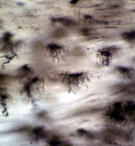
-: эмаль
-: дентин
-: цемент
-: пульпа
- На рисунке представлен цементикль:
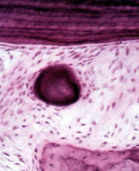
-: интерстициальный
-: париетальный
-: свободный
- Структура обозначенная на рисунке стрелкой:
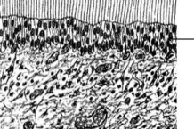
-: плащевой дентин
-: предентин
-: периферический слой пульпы
-: центральный слой пульпы
- Соответствие между клетками пульпы и их функцией:
L1: макрофаги
L2: плазмоциты
L3: тучные клетки
L4: одонтобласты
L5: фибробласты
L6: малодифференцированные
R1: фагоцитоз
R2: синтез антител
R3: метаболизм гепарина и гистамина
R4: синтез дентина
R5: синтез межклеточного вещества
R6: камбиальная
- Локальные обызвествления в пульпе называются ###.
-: дентикли
-: дентикл#$#
- Соответствие между слоями пульпы и их составом:
L1: периферический
L2: внутренняя зона промежуточного слоя
L3: слой Вейля (наружняя зона промежуточного слоя)
L4: центральный
R1: тела одонтобластов
R2: разнообразные клетки
R3: отростки клеток соединительной ткани
R4: рыхлая волокнистая соединительная ткань
R5: отростки одонтобластов
- Свободные дентикли располагаются в:
-: пульпе
-: эмали
-: дентине коронки
-: дентине корня
- В основе пульпы зуба лежит ткань:
-: ретикулярная
-: специализированная костная
-: железистая эпителиальная
-: специализированная волокнистая соединительная
- Особенностью строения коронковой пульпы является:
-: наличие эластических волокон
-: отсутствие одонтобластов
-: малое количество коллагеновых волокон
-: значительное количество коллагеновых волокон, малое содержание одонтобластов
- В состав пульпы зуба наряду с клетками рыхлой волокнистой соединительной ткани входят:
-: цементобласты
-: одонтобласты
-: остеобласты
-: энамелобласты
- Особенностью строения корневой пульпы является:
-: малое количество коллагеновых волокон
-: большое количество эластических волокон
-: значительное количество коллагеновых волокон, малое содержание одонтобластов
-: отсутствие одонтобластов и ретикулярных волокон
- Нервное сплетение Рашкова находится в слое пульпы:
-: периферическом
-: внутренней зоне промежуточного слоя
-: центральном
-: Вейля (наружняя зона промежуточного слоя)
- Мягкой тканью зуба является:
-: дентин
-: цемент
-: эмаль
-: пульпа
- Одонтобласты расположены
-: на границе дентина и эмали
-: в центральной части пульпы
-: в периферическом слое пульпы
-: на границе дентина и цемента
- Особенностью межклеточного вещества пульпы является:
-: отсутствие эластических волокон
-: отсутствие коллагеновых волокн
-: преобладание ретикулярных волокон
-: отсутствие волокон
- Связка, удерживающая корень зуба в костной альвеоле, называется ###.
-: периодонт
-: пер*одонт
-: пер*од*нт#$#
- Соответствие между клетками периодонта и их функцией:
L1: макрофаги
L2: цементобласты
L3: остеокласты
L4: малодифференцированные
R1: фагоцитоз
R2: синтез межклеточного вещества
R3: разрушение твердых тканей зуба
R4: камбиальная
R5: синтез антител
- В состав поддерживающего аппарата зуба входят:
-: цемент
-: периодонт
-: альвеолярный отросток
-: дентин
-: эмаль
- Стенка зубной альвеолы представлена тканью:
-: пластинчатой костной
-: грубоволокнистой костной
-: плотной волокнистой соединительной
-: хрящевой
- Определите группу волокон периодонта обозначенные цифрой 1:
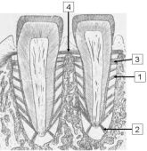
-: косые
-: апикальные
-: горизонтальные
-: транссептальные
-: межкорневые
- Определите группу волокон периодонта обозначенные цифрой 2:
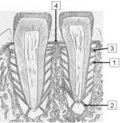
-: косые
-: апикальные
-: горизонтальные
-: транссептальные
-: межкорневые
- Определите группу волокон периодонта обозначенные цифрой 3:
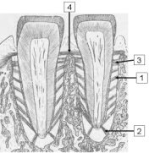
-: косые
-: апикальные
-: горизонтальные
-: транссептальные
-: межкорневые
- Определите группу волокон периодонта обозначенные цифрой 4:
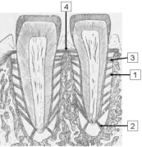
-: косые
-: апикальные
-: горизонтальные
-: транссептальные
-: межкорневые
- Назовите часть альвеолярного отростка под цифрой 1:
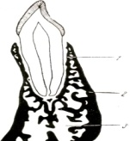
-: собственно альвеолярная кость
-: кортикальная пластинка (компактная кость)
-: губчатая кость
-: периодонт
- Назовите часть альвеолярного отростка под цифрой 2:
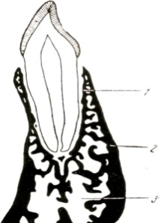
-: собственно альвеолярная кость
-: кортикальная пластинка (компактная кость)
-: губчатая кость
-: периодонт
- Назовите часть альвеолярного отростка под цифрой 3:
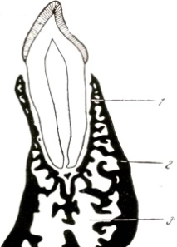
-: собственно альвеолярная кость
-: кортикальная пластинка (компактная кость)
-: губчатая кость
-: периодонт
- Зубодесневое соединение состоит из:
-: эпителия десны, эпителия борозды, эпителия прикрепления
-: эпителия прикрепления, периодонта
-: эпителия борозды, эпителия прикрепления, периодонта
-: эпителия десны, подлежащей рыхлой волокнистой соединительной ткани
- Островки Малассе в периодонте представляют собой:
-: остатки корневого влагалища и эпителия десны
-: остатки корневого влагалища и эпителия зубной пластинки
-: сферические тельца, состоящие из дентина
-: сферические тельца, состоящие из цемента
- Периодонт состоит из тканей:
-: рыхлой волокнистой соединительной и костной
-: эпителиальной и плотной соединительной
-: плотной и рыхлой волокнистых соединительных
-: плотной соединительной и цемента
- Функция зубодесневого соединения:
-: трофическая
-: амортизирующая
-: регуляция жевательного давления
-: барьерная
- Сложный морфофункциональный комплекс тканей, окружающих и удерживающих зуб в альвеоле называется ###.
-: парадонт
-: п*р*донт
-: п*р*донт#$#
- В маргинальной зоне периодонта выделяют волокна:
-: косые, горизонтальные, транссептальные
-: горизонтальные, межкорневые, альвеолярного гребня
-: горизонтальные, транссептальные, альвеолярного гребня
-: апикальные, горизонтальные, альвеолярного гребня
- Косые волокна периодонта верхними своими концами прикрепляются к:
-: десне
-: альвеолярной кости
-: цементу
-: дентину

- Функция поддерживающего аппарата зуба:
-: трофическая, барьерная
-: амортизирующая, барьерная, трофическая, рефлекторная, регуляция жевательного давления
-: амортизирующая, рефлекторная, регуляция жевательного давления
-: амортизирующая, барьерная, регуляция кровотока
- Соответствие ширины периодонтальной щели в разных участках корня зуба:
L1: средняя часть корня
L2: область верхушки корня
L3: пришеечная область
R1: 0,11
R2: 0,26
R3: 0,24
R4: 0,02
- Косые волокна периодонта нижними своими концами прикрепляются к:
-: десне
-: альвеолярной кости
-: цементу
-: дентину
- Часть эпителиальной выстилки борозды, плотно сращенная с поверхностью зуба, называется ###.
-: эпителием прикрепления
-: эп*телием пр*кр*пления
-: эп*тел#$# пр*кр*пления

- Соответствие между компонентами жаберного аппарата и источником их развития:
L1: жаберные дуги
L2: жаберные щели
L3: жаберные карманы
R1: мезенхима
R2: эктодерма
R3: эпителий передней (глоточной) кишки
R4: мезодерма
- Соответствие между жаберными дугами и их производными:
L1: первая
L2: вторая
L3: третья
R1: верхнечелюстные и нижнечелюстные отростки
R2: подъязычная кость
R3: щитовидный хрящ
R4: тимус
- Соответствие между жаберными карманами и их производными:
L1: первая пара
L2: вторая пара
L3: третья и четвертая пары
R1: полость среднего уха
R2: небные миндалины
R3: тимус
R4: наружный слуховой проход
- Самая крупная пара жаберных дуг:
-: первая
-: вторая
-: третья
-: четвертая
-: пятая
- Корень языка развивается из:
-: скобы
-: непарного язычного бугорка
-: боковых язычных бугорков
-: первого жаберного кармана
- Из Меккелева хряща образуются:
-: молоточек
-: наковальня
-: стремечко
-: верхняя челюсть
-: нижняя челюсть
- Отросток, отмеченный на рисунке стрелкой, называется:
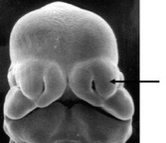
-: латеральный носовой
-: нижнечелюстной
-: верхнечелюстной
-: медиальный носовой
- Отросток, отмеченный на рисунке стрелкой, называется:
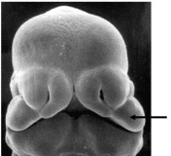
-: латеральный носовой
-: мандибулярный
-: максилярный
-: медиальный носовой
- Отросток, отмеченный на рисунке стрелкой, называется:
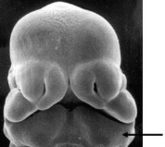
-: латеральный носовой
-: мандибулярный
-: максилярный
-: медиальный носовой
- Из первой пары жаберных карманов образуется:
-: тимус
-: полость среднего уха
-: околощитовидные железы
-: небные миндалины
- Ротовая ямка образуется путем:
-: выпячивания эктодермы
-: разрастания мезенхимы
-: впячивания энтодермы
-: впячивания эктодермы
- Жаберные карманы являются производными:
-: ротовой ямки
-: глоточной кишки
-: вестибулярной пластинки
-: зубной пластинки
- Жаберные щели развиваются из:
-: мезенхимы
-: эктодермы
-: энтодермы
- В образовании спинки носа участвуют отростки:
-: верхнечелюстные
-: латеральные носовые
-: нижнечелюстные
-: медиальные носовые
- В образовании языка участвуют:
-: жаберные дуги
-: жаберные карманы
-: жаберные щели
-: жаберные перепонки
- В образовании лица участвует количество отростков:
-: два
-: три
-: четыре
-: пять
- На рисунке цифрами 1, 2, 3, 4 обозначены:
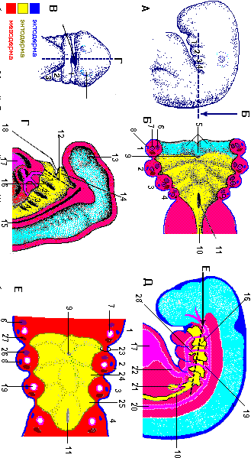
-: жаберные дуги
-: жаберные карманы
-: жаберные щели
-: жаберные перепонки
- На рисунке под цифрой 1:
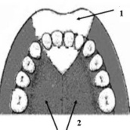
-: первичное небо
-: вторичное небо
-: язычок
-: носовая перегородка
- На рисунке под цифрой 2:
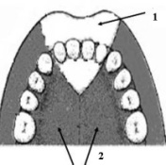
-: первичное небо
-: вторичное небо
-: язычок
-: носовая перегородка
- На рисунке представлена челюстно-лицевая аномалия:
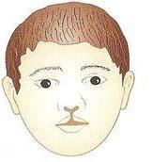
-: поперечная расщелина лица
-: срединная расщелина нижней челюсти
-: срединная расщелина верхней губы
-: косая расщелина лица
- На рисунке представлена челюстно-лицевая аномалия:
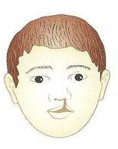
-: поперечная расщелина лица
-: полная двухсторонняя расщелина верхней губы
-: полная односторонняя расщелина верхней губы
-: косая расщелина лица
- На рисунке представлена челюстно-лицевая аномалия:
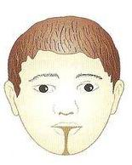
-: поперечная расщелина лица
-: срединная расщелина нижней челюсти
-: полная расщелина верхней губы
-: косая расщелина лица
- На рисунке представлена челюстно-лицевая аномалия:
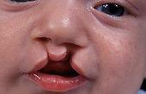
-: полная двухсторонняя расщелина верхней губы
-: срединная расщелина верхней челюсти
-: полная односторонняя расщелина верхней губы
-: косая расщелина лица
- На рисунке представлена челюстно-лицевая аномалия:
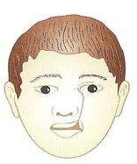
-: поперечная расщелина лица
-: срединная расщелина нижней челюсти
-: полная расщелина верхней губы
-: косая расщелина лица
- На рисунке представлена челюстно-лицевая аномалия:
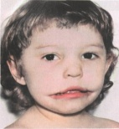
-: поперечная расщелина лица
-: срединная расщелина нижней челюсти
-: полная расщелина верхней губы
-: косая расщелина лица
- Расщепление кончика языка возникает в результате несрастания:
-: боковых язычных бугорков между собой
-: непарного язычного бугорка с боковыми
-: скобы и боковых язычных бугорков
-: небных отростков между собой
- Срединная расщелина верхней губы возникает вследствие нарушения срастания отростков:
-: медиальных носовых друг с другом
-: медиального носового с максилярным
-: латерального носового с максилярным
-: латерального носового с мандибулярным
- Боковая расщелина верхней губы (заячья губа) возникает вследствие нарушения срастания отростков:
-: медиальных носовых друг с другом
-: медиального носового с максилярным
-: латерального носового с максилярным
-: латерального носового с мандибулярным
- "Волчья пасть" возникает при несращении отростков между собой:
-: небных
-: медиальных носовых
-: латеральных носовых
-: максилярных
- Макростомия возникает вследствие нарушения срастания отростков:
-: максилярных с мандибулярными
-: максилярных между собой
-: мандибулярных между собой
-: латеральных носовых с максилярными
-: медиальных носовых с максилярными
- Срединная расщелина нижней губы возникает вследствие нарушения сращения отростков:
-: мандибулярного с максилярным
-: максилярных между собой
-: мандибулярных между собой
- Микростомия возникает вследствие нарушения сращения отростков:
-: максилярных между собой
-: максилярных с мандибулярными
-: латеральных носовых с максилярными
-: медиальных носовых с максилярными
- На рисунке представлено нарушение развития языка:
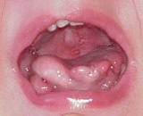
-: расщепление кончика языка
-: микроглоссия
-: макроглоссия
-: аглоссия
- На рисунке представлено нарушение развития языка:

-: расщепение кончика языка
-: микроглоссия
-: макроглоссия
-: аглоссия
- На рисунке представлено нарушение развития языка:
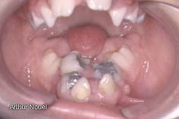
-: расщепление кончика языка
-: микроглоссия
-: макроглоссия
-: аглоссия
- На рисунке представлен порок развития зубов:
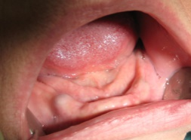
-: полная адентия
-: частичная адентия
-: микродентия
-: макродентия
- На рисунке представлен порок развития зубов:
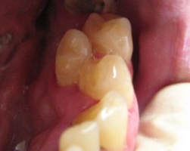
-: сверхкомплектные зубы
-: частичная адентия
-: микродентия
-: макродентия
- На рисунке представлен порок развития зубов:
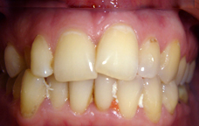
-: сверхкомплектные зубы
-: частичная адентия
-: микродентия
-: макродентия
- На рисунке представлен порок развития зубов:
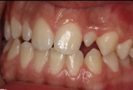
-: сверхкомплектные зубы
-: частичная адентия
-: микродентия
-: макродентия
- Третья стадия развития зуба называется ###.
-: гистогенез
-: гист*г*нез
-: гист*г*нез#$#
- Компонент зубного зачатка обозначенный на рисунке буквой А:
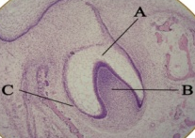
-: эмалевый орган
-: зубной сосочек
-: зубной мешочек
-: зубная пластинка
- Компонент зубного зачатка обозначенный на рисунке буквой B:
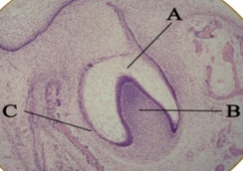
-: эмалевый орган
-: зубной сосочек
-: зубной мешочек
-: зубная пластинка
- Компонент зубного зачатка обозначенный на рисунке буквой C:
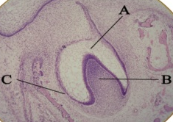
-: эмалевый орган
-: зубной сосочек
-: зубной мешочек
-: зубная пластинка
- Стадия развития зуба:
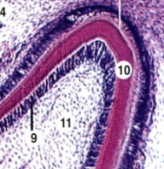
-: образование зубной пластинки и закладка зубных зачатков
-: гистогенез
-: дифференцировка зубных зачатков
-: образование корня зуба
- Стадия развития зуба:
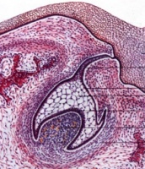
-: образование зубной пластинки и закладка зубных зачатков
-: гистогенез
-: дифференцировка зубных зачатков
-: образование корня зуба
- Стадия развития зуба:
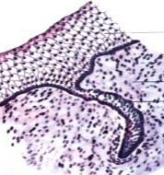
-: образование зубной пластинки и закладка зубных зачатков
-: гистогенез
-: дифференцировка зубных зачатков
-: образование корня зуба
- Структура зуба обозначенная на рисунке цифрой 1:
-: энамелобласты
-: эмаль
-: дентин
-: предентин
-: одонтобласты
- Структура зуба обозначенная на рисунке цифрой 2:
-: энамелобласты
-: эмаль
-: дентин
-: предентин
-: одонтобласты
- Структура зуба обозначенная на рисунке цифрой 3:
-: энамелобласты
-: эмаль
-: дентин
-: предентин
-: одонтобласты
- Структура зуба обозначенная на рисунке цифрой 4:
-: энамелобласты
-: эмаль
-: дентин
-: предентин
-: одонтобласты
- Структура зуба обозначенная на рисунке цифрой 5:
-: энамелобласты
-: эмаль
-: дентин
-: предентин
-: одонтобласты
- Соответствие между зубными зачатками и структурами зуба:
L1: эмалевый орган
L2: зубной мешочек
L3: зубной сосочек
R1: эмаль
R2: цемент
R3: дентин
- Пульпа эмалевого органа развивается из:
-: эктодермы
-: энтодермы
-: мезенхимы
-: мезодермы
- Соответствие между источником развития и структурами зуба:
L1: эктодерма
L2: мезенхима зубного сосочка
L3: мезенхима зубного мешочка
R1: эмаль
R2: дентин
R3: цемент

- Формирование корня зуба происходит:
-: незадолго до прорезывания
-: в эмбриональном периоде
-: в периоде гистогенеза
-: сразу после рождения
- Первой развивается ткань зуба:
-: дентин
-: пульпа
-: эмаль
-: цемент
- Источником формирования закладок постоянных зубов является:
-: зубная пластинка
-: вестибулярная пластинка
-: эпителиальный остаток Малассе
-: редуцированный эпителий эмалевого органа
- Соответствие между зубными зачатками и источником их развития:
L1: эмалевый орган
L2: зубной сосочек
R1: эктодерма
R2: мезенхима
R3: энтодерма
- Правильная последовательность стадий развития зуба:
1: образование зубных зачатков
2: дифференцировка зубных зачатков
3: гистогенез зуба
- Источником развития кист и злокачественных опухолей могут быть:
-: эпителиальные остатки Малассе
-: дентикли
-: зубные камни
- Зубной сосочек развивается из:
-: эктодермы
-: энтодермы
-: мезенхимы
- Первыми среди временных зубов прорезываются:
-: центральные верхние резцы
-: центральные нижние резцы
-: боковые верхние резцы
-: боковые нижние резцы
- Образование первичной кутикулы эмали связано с секреторной деятельностью:
-: одонтобластов
-: энамелобластов
-: цементобластов
-: фибробластов
- Периодонт образуется из:
-: зубного сосочка
-: эмалевого органа
-: зубного мешочка
- Полное отсутствие зубов называется ###.
-: адентия
-: адент#$#
- В образовании вторичной кутикулы эмали участвует:
-: зубная пластинка
-: вестибулярная пластинка
-: эпителиальный остаток Малассе
-: редуцированный эпителий эмалевого органа
- Энамелобласты образуются из клеток эмалевого органа:
-: наружных
-: промежуточных
-: внутренних
-: центральных
- Первыми среди постоянных зубов прорезываются:
-: клыки
-: боковые резцы
-: первые премоляры
-: первые моляры
- Стадия гистогенеза начинается с:
-: дентиногенеза
-: энамелогенеза
-: пульпогенеза
-: цементогенеза
- Недоразвитие эмали называется ###.
-: гипоплазия
-: гипоплаз#$#
- На рисунке представлен:
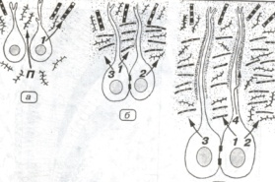
-: дентиногенез
-: энамелогенез
-: пульпогенез
-: цементогенез
- На рисунке представлен:
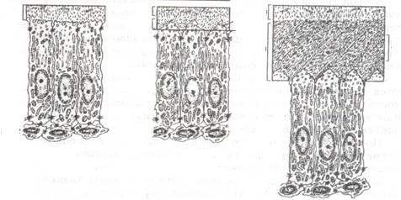
-: дентиногенез
-: энамелогенез
-: пульпогенез
-: цементогенез
- На рисунке представлены клетки:
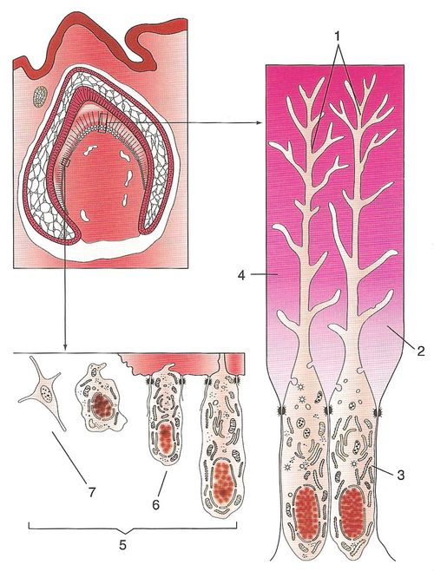
-: энамелобласты
-: одонтобласты
-: пульпоциты
-: цементобласты
- Слабо выраженные линии Ретциуса, меньшая минерализация, большое количество пластинок и пучков характерно для:
-: эмали постоянных зубов
-: дентина постоянных зубов
-: эмали временных зубов
-: дентина временных зубов
- Для эмали временных зубов характерно:
-: слабая минерализация
-: линии Ретциуса выражены хорошо
-: слой беспризменной эмали толстый
-: много пластинок и пучков
- Для пульпы временных зубов характерно:
-: стертые рога
-: узкие корневые каналы и апикальное отверстие
-: высокое содержание клеток
-: менее выраженные различия корневой и коронковой пульпы
- Для дентина временных зубов характерно:
-: широкие дентинные трубочки
-: слабо выражен перитубулярный дентин
-: низкая скорость образования вторичного и третичного дентина
-: высокая минерализация
- Для цемента временных зубов характерно:
-: преобладает клеточный цемент
-: клеточный встречается только в апикальной трети корня
-: преоладает бесклеточный цемент
-: клеточный покрывает почти весь корень
- Для твердых тканей временных зубов характерно:
-: слабая минерализация
-: высокая устойчивость к развитию кариозного процесса
-: быстрое распространение воспалительного процесса
-: значительная толщина
- Для периодонта временных зубов характерно:
-: высокая степень организации
-: слабая васкуляризация
-: более рыхлая соединительная ткань
-: широкое периодонтальное пространство
- Правильная последовательность степени проницаемости эмали (по убыванию):
1: эмаль непрорезавшегося зуба
2: эмаль временного зуба
3: эмаль постоянного зуба молодого человека
4: эмаль постоянного зуба пожилого человека

